МІНІСТЕРСТВО ОСВІТИ І НАУКИ УКРАЇНИ
Західноукраїнський національний університет
Навчально-науковий інститут публічного управління
Кафедра фінансів ім. С. І. Юрія

ГРИНЧИШИН Віктор Ігорович

Місцеві податки і збори, їх роль у формуванні доходів місцевих бюджетів
спеціальність 072 – Фінанси, банківська справа та страхування
освітньо-професійна програма – Фінанси

Кваліфікаційна робота

Виконав студент групи
ФФм-21
В. І. Гринчишин
___________________

Науковий керівник:
к.е.н., доцент І. П. Сидор
_____________________

Кваліфікаційну роботу
допущено до захисту

«____»_____________2022р.
Завідувач кафедри
______________О. П. Кириленко

Тернопіль - 2022

ЗМІСТ

ВСТУП………………………………………………………………………………3
РОЗДІЛ 1. ТЕОРЕТИЧНІ ОСНОВИ ФОРМУВАННЯ
СИСТЕМИ МІСЦЕВОГО ОПОДАТКУВАННЯ…………………………………7
1.1. Сутність, роль та значення місцевих податків і зборів у
формуванні доходів місцевого бюджету………………………………………....7
1.2. Правова база функціонування системи місцевого оподаткування..………13
Висновки до розділу 1…………………………………………………………….18
РОЗДІЛ 2. ПРАКТИКА ФОРМУВАННЯ НАДХОДЖЕНЬ МІСЦЕВИХ ПОДАТКІВ І ЗБОРІВ У ДОХОДАХ МІСЦЕВОГО БЮДЖЕТУ……………...19
2.1. Фіскальна роль єдиного податку у системі доходів місцевого бюджету...19
2.2. Податок на майно та його вплив на формування доходів
місцевого бюджету………………………………………………………………..27
2.3. Оцінювання ролі місцевих зборів у доходах місцевого бюджету………...40
Висновки до розділу 2…………………………………………………………….45
РОЗДІЛ 3. ПЕРСПЕКТИВИ ВДОСКОНАЛЕННЯ МІСЦЕВОГО ОПОДАТКУВАННЯ В УКРАЇНІ………………………………………………..47
3.1. Зарубіжний досвід місцевого оподаткування та можливість
його застосування в Україні……………………………………………………...47
3.2. Оптимізація місцевого оподаткування як засіб удосконалення
формування дохідної частини місцевого бюджету……………………………..55
Висновки до розділу 3…………………………………………………………….62
ВИСНОВКИ……………………………………………………………………….63
СПИСОК ВИКОРИСТАНИХ ДЖЕРЕЛ………………………………………...67

ВСТУП

Зміцнення дохідної бази місцевих бюджетів є першочерговим завданням органів місцевого самоврядування та вагомим важелем забезпечення процесу децентралізації в Україні. Адже рівень фінансового забезпечення органів місцевої влади є недостатнім, що позначається на виконанні місцевим самоврядуванням власних та делегованих повноважень. Безперечно, такий стан справ можна виправдати наслідками економічної кризи, пандемії Covid, військовими заходами, результати яких вплинули на практично усі сфери суспільного життя громадян. Проте, основні причини недостатності фінансових ресурсів, мобілізованих на рівні окремих адміністративно-територіальних одиниць у довоєнному періоді слід шукати в процедурах неефективного управління місцевими фінансами, оскільки формування дохідної частини місцевих бюджетів за рахунок міжбюджетних трансфертів є проблемою, яка притаманна нашій країні на усьому періоді формування її незалежності, при закладенні фундаментальних основ інституту місцевого самоврядування.
Реалії вітчизняної практики фінансового забезпечення функціонування місцевого самоврядування в Україні, методи та прийоми аналізу надходження податків і зборів до місцевих бюджетів, вказують на відсутність дієвої оцінки ефективності використання місцевого оподаткування як вагомого джерела формування доходів місцевих бюджетів.
Проблемні аспекти формування місцевих бюджетів за рахунок місцевого оподаткування є предметом гострих наукових дискусій провідних вчених та економістів. Зокрема: Андрущенка В. Л., Бак Н. А., Бондарук Т. Г., Вахновської Н. А., Дулік Т. О., Кириленко О. П., Мартинюк І. В., Овчиннікова А. В., Луніної І. О., Письменного В. В., Соколовської А. М., ,Федосова В. М., Юрія С. І., які у своїх дослідженнях розглядають питання оптимізації місцевого оподаткування в контесті зміни складу місцевих податків і зборів, механізму їх нарахування та адміністрування, ефективність податкового контролю за справлянням цих платежів, а також дослідження ефективності і гнучкості місцевого оподаткування, його фіскальна роль у забезпеченні власними доходами місцеві бюджети України. Проте, і на сьогодні питання удосконалення системи місцевого оподаткування потребує комплексного дослідження.
Метою наукового дослідження є обґрунтування науково-теоретичних підходів до місцевого оподаткування, проведення аналізу діючої практики справляння місцевих податків та зборів, а визначення пріоритетних напрямів їх удосконалення у контексті зміцнення доходної бази місцевих бюджетів. Для реалізації мети випускної кваліфікаційної роботи визначено наступні завдання:
– розглянути економічний зміст та роль місцевих податків і зборів у наповненні місцевих бюджетів;
– дослідити організацію та правову регламентацію забезпечення місцевого оподаткування;
– проаналізувати вітчизняну фіскального забезпечення бюджетів місцевого самоврядування за рахунок місцевого оподаткування;
– подати критичну оцінку ефективності здійснення контролю за справлянням місцевих податків і зборів;
– запропонувати основні напрямки вдосконалення місцевого оподаткування з врахуванням світового досвіду;
– визначити та обґрунтувати шляхи удосконалення справляння місцевих податків та зборів в Україні як джерела власних доходів місцевих бюджетів.
Об’єктом дослідження є місцеве оподаткування як джерело власних надходжень до місцевих бюджетів України.
Предметом дослідження є економічні відносини, що виникають в процесі справляння місцевих податків і зборів в контексті забезпечення наповнення місцевих бюджетів в Україні.
Методи дослідження. У процесі написання випускної кваліфікаційної роботи використовувалися такі методи наукового пізнання: метод абстрагування, історичний метод, метод порівнянь, наукова індукція і дедукція, метод аналізу і синтезу, метод аналогії і оптимізації та інші.
Теоретико-методологічну основу написання випускної кваліфікаційної роботи складають законодавчі та нормативні акти, які регламентують питання місцевого оподаткування в Україні, монографії, підручники, посібники, статті у періодичній літературі з даної проблематики.
Інформаційною базою є звітні дані Міністерства фінансів України, Державної фіскальної служби України, Державної казначейської служби України, звітні дані про виконання бюджету Тернопільської міської ТГ за доходами інші джерела інформації.
Наукова новизна роботи полягає у визначенні та обґрунтуванні шляхів удосконалення справляння місцевих податків і зборів в Україні та пошуку альтернативних джерела власних доходів місцевих бюджетів.
Практична значимість отриманих результатів полягає у можливості та необхідності використання результатів дослідження у діяльності місцевого самоврядування щодо удосконалення механізму справляння місцевих податків та зборів, а також внесенні рекомендацій органам державної влади і управління стосовно можливості впровадження окремих видів податків і зборів місцевого значеня у вітчизняну практику.
Окремі результати дослідження апробовані на загальноуніверситетській науково-практичній конференції студентів, аспірантів і молодих вчених Методологічні проблеми фінансової теорії та практики: збірник наукових праць. Випуск 7 (листопад 2021 р.), Тернопіль: ЗУНУ, 2021; а також на V Міжнародної науково-практичної конференції «Стратегічні напрями соціально-економічного розвитку держави в умовах глобалізації» м. Хмельницький, (21-22 січня 2022 року): збірник тез учасників за заг. ред. д-ра. екон. наук, проф. Синчака В. П. Хмельницький : Хмельницький університет управління та права імені Леоніда Юзькова, 2022. 290 с. (С. 221-223)
Структура роботи. Випускна кваліфікаційна робота складається із вступу, трьох розділів, висновків і списку використаних джерел. Робота викладена на 74 сторінках машинописного тексту, містить 16 таблиць, 2 рисунки та 70 позицій у списку використаних джерел.

РОЗДІЛ 1.
ТЕОРЕТИЧНІ ОСНОВИ ФОРМУВАННЯ СИСТЕМИ МІСЦЕВОГО ОПОДАТКУВАННЯ
1.1. Сутність, роль та значення місцевих податків і зборів у формуванні доходів місцевого бюджету

Відповідно до Європейської хартії, ОМС є відокремленими від державної влади, їм надано повну незалежність та самостійність в питаннях виконання покладених на них функцій в частині власних компетенцій. Проте, ряд важливих питань фактичного забезпечення незалежності і самостійності ОМС в Україні очікують на своє практичне рішення. Це, насамперед, стосується, фінансової основи ОМС, тобто необхідності формування надійної дохідної бази бюджетів місцевого рівня. Основною статтею дохідної частини місцевих бюджетів мають стати місцеві податки та збори, які є невід’ємною складовою системи оподаткування в державі. Саме місцеві податки і збори повинні забезпечити реальну стійку фінансову автономію ОМС і місцевих органів влади в Україні, що, сприятиме у майбутньому забезпеченню відповідного рівня функціонування закладів і установ освіти, культури, охорони здоров’я, соціальної інфраструктури, соціального захисту населення, розвитку комунального господарства.
Світовий досвід у сфері місцевого оподаткування свідчить про те, що характерною особливістю територіальних громад є наявність високо розвинутої системи місцевого оподаткування зі ступенем юридичної самостійності щодо запровадження місцевих податків і зборів, встановлення механізму їх нарахування і стягнення. Аналіз часового періоду зміни показників місцевих бюджетів окремих країн світу вказує на те, що питома вага місцевих податкових платежів у структурі надходжень до бюджетів місцевого рівня є досить значною і коливається а межах від 30 % до 70 %, а в Україні їх питома вага не перевищує 6 %. Тому, підвищення ролі та значення місцевих податків і зборів в сучасних економічних умовах розвитку України та зростання обсягів дохідної частини місцевих бюджетів за рахунок цих податкових платежів є головним напрямом зміцнення та зростання фінансової автономії органів місцевої влади. Зазначене потребує «…детального науково-теоретичного обґрунтування і перегляду як бюджетної політики України, так і реформування системи місцевого оподаткування» [21, с. 115].
Проблеми механізму адміністрування місцевих податків і зборів привертають до себе увагу науковців та практиків, адже в даній сфері сходяться інтереси держави та окремих регіонів. Місцеві податки та збори є «…невід’ємною частиною податкової системи України, а з іншого – покликані відповідати інтересам органів місцевого самоврядування, оскільки оцінюються як самостійне джерело доходів місцевих бюджетів. Вони мають зміцнювати та розширювати їх фінансову автономію» [22].
Дослідження процесу формування і використання місцевих податків та зборів в частині основного джерела формування власної бази доходів місцевих бюджетів передбачає, насамперед, розгляду змісту поняття ««місцеві податки і збори», представлені вітчизняними науковцями. Так, автори підручника «Фінанси» під редакцією С.І. Юрія і В.М. Федосова визначать місцеві податки і збори як «…податки та обов’язкові збори, які встановлюються органами влади базового рівня управління згідно з чинним законодавством України та є обов’язковими до сплати на території відповідних адміністративно-територіальних одиниць і зараховуються в їх бюджети» [64, с. 599].
Інший науковий колектив підручника «Теорія фінансів» зазначає, що «…місцеві податки поєднують податки і збори, встановлення і стягування яких є прерогативою місцевих органів влади. Вони є джерелом доходів місцевих бюджетів, тобто виконують, насамперед, фіскальну функцію. Але можуть бути також інструментом проведення місцевою владою певної політики і регулюють ті чи інші господарські процеси в регіоні» [60, с. 313].
Автори, що підготували Фінансовий словник наголошують «…податки і збори місцеві – обов’язкові платежі юридичних осіб та громадян до бюджету» [24, с. 341].
На думку О.П. Кириленко «…місцеві податки і збори – це обов’язкові внески до місцевих бюджетів, які здійснюють платники в порядку і на умовах, які визначені законами про оподаткування» [35].
А.І. Крисоватий та О.М. Десятнюк визначають зміст місцевих податків і зборів як « … обов’язкові податки і збори, що встановлюють органи влади базового рівня управління згідно із законодавством України, є обов’язковими до сплати в межах відповідних адміністративно-територіальних одиниць і зараховуються в їх бюджети» [30, с. 105].
У монографічній роботі «Місцеве оподаткування в умовах реформування податкової системи України», автор зазначає, що «…під місцевими податками і зборами слід розуміти податкові платежі, які впроваджуються тільки за ініціативою представницьких органів місцевого самоврядування, ці є органи визначають їх основні елементи (зокрема, базу оподаткування, граничні розміри податкових ставок, порядок обчислення та сплати, напрямки використання) й здійснюють адміністрування» [39, с. 19-20].
Специфічними ознаками місцевих податків та зборів є:
- з допомогою місцевих податків і хборів органи державної та місцевої влади вилучають частину новоствореного ВВП та здійснюють розподіл цих коштів відповідно до потреб мешкаців територіальних громад;
- місцеве оподаткування виступає вагомим джерелом доходів місцевих бюджетів;
- вони є специфічною фінансовою категорією зі стійкими внутрішніми характеристиками, а також закономірностями розвитку і характерними ознаками свого прояву;
- місцеві податки і збори можуть бути ефективним інструментом впливу на динаміку і структуру різних сфер розвитку територіальної громади.
Отже, беручи до уваги вище викладені теоретико-правові положення, спробуємо виділити ряд узагальнень і висновків щодо характерних ознак місцевих податків і зборів, які є визначальними у їх змістовому наповненні.
По-перше, місцеві податки і збори виступають невід’ємним елементом податкової системи держави, а також вони покликані відповідати суспільним інтересам територіальних громад, зміцнювати і розширювати їх фінансову автономію, адже їх оцінюють як самостійне джерело власних доходів місцевих бюджетів.
По-друге, «…метою введення місцевих податків і зборів є забезпечення місцевих органів влади коштами, необхідними для здійснення їх завдань і функцій, що перебувають у їх самостійному розпорядженні і концентруються у відповідних бюджетах» [2].
По-третє, правове регулювання порядку справляння місцевих податків і зборів має свою специфіку, адже здійснюється на обидвох рівнях: на загальнодержавному і місцевому. Таким чином, держава здійснює визначення вичерпного переліку обов’язкових платежів, платників податків, граничні розміри ставок, об’єкти оподаткування, тобто висначає основні засади їх справляння при наданні відповідних повноважень ОМС на введення зазначених податків і зборів на конкретній території. Місцеві органи влади, реалізують делеговані державою повноваження, а також встановлюють і регламентують механізм справляння кожного з місцевих податків і зборів.
Таким чином, місцеві податки та збори є обов’язковими до сплати платежами, які встановлюються органами державної влади, мають правове підгрунтя, справляються ОМС і надходять до місцевих бюджетів.
По-четверте, місцеві податки і збори справляються відповідно до положень Податкового кодексу і мають правову основу.
По-п’яте, місцеві податки і збори не мають конкретного цільового призначення, їх платниками є юридичні і фізичні особи і надходять вони виключно до місцевих бюджетів.
По-шосте, місцеві податки і збори є обов’язковими та примусовими платежами, відтак для них є характерними такі поняття як: «терміни подання податкової звітності», «податкові зобов’язання», «пеня», «податковий борг», «штрафні санкції», «відповідальність платників за порушення податкового законодавства», тощо.
По-сьоме, стягнення місцевих податків і збори відбувається лише у грошовій формі.
По-восьме, сплачуючи місцеві податки і збори їх платники сприяють перерозподілу частини вартості ВВП, тобто відбувається перехід частини власних коштів платників (юридичних та фізичних осіб) у власність окремих адміністративно-територіальних одиниць (органів місцевого самоврядування).
По-дев’яте, місцеві податки і збори характеризуються особливістю, яка притаманна прибутковому і майновому оподаткуванню, адже об’єктом їх нарахування виступають: доходи, рухоме і нерухоме майно.
По-десяте, для місцевих податків і зборів як і для податків загалом характерною є нееквівалентність обміну, адже отримують кошти від держави чи її органів як правило не платники податку, а особи, яким призначені ріного роду матеріальні допомоги від органів державної влади.
Таким чином, місцеві податки і збори – це сукупність податкових правовідносин, що формуються між державою, органами місцевого самоврядування та фізичними і юридичними щодо їх надходження до місцевих бюджетів та використовуються з метою сприяння фінансовому забезпеченню соціально-економічного розвитку регіонів.
Таким чином, все зазначене щодо характерних ознак місцевих податків і зборів є свідченням того, що завдяки синергізму їх властивостей вони ґрунтуються на єдиній економічній теорії про податки та виконують однакові функції. Саме через ці функції проявляються їх властивості та економічна природа.
Узагальнення властивих місцевим податкам та зборам специфічних ознак дозволяє сформулювання їх визначення. Погоджуємось з позицією окремих авторів, які зазначають те, що місцеві податки і збори – є «…частиною вартості валового внутрішнього продукту, що вилучається органами місцевого самоврядування у формі обов’язкових, безеквівалентних, односторонньо встановлених платежів юридичних і фізичних осіб до місцевих бюджетів з метою фінансового забезпечення виконання ними своїх функцій та вирішення регіональних соціально-економічних завдань» [30; 32; 21]. Наведене у даному вигляді визначення місцевих податкових платежів поєднує в собі дві важливі їх функції: фіскальну та регулюючу.
Механізм справляння місцевих податків і зборів на певній території називають місцевим оподаткуванням, оскільки об’єкти оподаткування мають місцеве значення. Сучасний стан місцевого оподаткування не забезпечує достатнього обсягу надходжень місцевих бюджетів, не відповідає принципам ефективності використання коштів, дешевизни їх справляння, фіскальної достатності та інше.
Прийнятий Податковий кодекс України забезпечив тотальне реформування місцевих податків і зборів з позиції відповідності доцільності їх справляння, наявності податкової бази на певній території, прособу нарахування і сплати платежу та інші параметри. Відтак, місцеве оподаткування в Україні повинно стати інструментом регулювання соціально- економічного розвитку територій та надійним джерелом забезпечення фіскальної достатності органів місцевого самоврядування. Реформування місцевого оподаткування передбачає забезпечення реалізації принципів та критеріїв оподаткування, притаманних податковій політиці багатьох розвинутих країн світу.
Актуальність місцевого оподаткування пов’язана ще із тим, що місцеві податки і збори забезпечують власну базу фінансових ресурсів органів місцевого самоврядування, від їх обсягу залежить можливість, здатність і спроможність органів місцевого самоврядування виконувати свої повноваження.

1.2. Правова база функціонування системи місцевого оподаткування

Розвиток громадянського суспільства сприяв становленню фінансово та матеріально незалежного місцевого самоврядування, що безпосередньо залежить від умов формування стійкого механізму забезпечення власними коштами, отримані за рахунок надходження місцевих податків і зборів. Місцеві податки і збори виконують не лише фіскальну функцію, а й призначені для стимулювання підприємницької активності, розвитку місцевого господарства, сприяння ефективного використання місцевих природних ресурсів.
Нормативно-правове забезпечення адміністрування місцевих податків і зборів регулюється такими законодавчими актами як: Конституція України, Податковий кодекс України, Бюджетний кодекс України, Закон України «Про місцеве самоврядування», рішення про місцеві бюджети та інші.
Прийняття Бюджетного кодексу та подальше реформування редакції його основних положень започаткувало реформи у сфері міжбюджетних відносин та фіскальної децентралізації. Важливими концептуальними положеннями Бюджетного кодексу є процедура закріплення основних джерел доходів за повноваженнями ОМС. Саме даний крок спрямований на формування інституту місцевих фінансів, який забезпечує створення стимулів для зростання активності територіальних громад в плані наповнення місцевих бюджетів, а також ефективного використання коштів, скорочення обсягу не профінансованих програм і заходів. Одні із основоположних принципів у сфері публічних фінансів полягають в тому, що виключно податки, які сплачуються мешканцями громад, повинні в подальшому використовуватися для фінансового забезпечення суспільних послуг, які надаються цим мешканцям. Номенклатура зазначених податків відповідає світовій практиці і вказує про чіткий взаємозв’язок між величиною, місцем сплати податкового платежу та рівнем послуг, які отримує за дані кошти платник податку. Платники податків у більшості схильні розглядати рішення місцевої влади в частині використання бюджетних коштів та слідкувати у подальшому про їх використання.
Нормативно-правове забезпечення місцевих податків і зборів має свою специфіку, адже здійснюється на загальнодержавному та місцевому рівнях. Місцеві податки і збори регулюються державними органами влади, а регламентування їх справляння здійснюється місцевим самоврядуванням.
Базовим нормативно-правовим актом, який врегульовує питання, пов’язані зі справлянням місцевих податків і зборів, врегульовано Податковим кодексом України. Положеннями Кодексу визначається не тільки вичерпний склад місцевих податків і зборів, а і встановлено основи та механізм їх справляння. З уведенням у практику Кодексу суттєво скорочено склад місцевих податків і зборів, змінено їх якісний склад, що відповідає теоретичним та практичним напрацюванням у сфері місцевого оподаткування вітчизняних дослідників та зарубіжному досвіду.
Система місцевого оподаткування, яка діяла в Україні до 2011 р., була досить неефективною, а тому потребувала суттєвого доопрацювання, відтак, прийняття Податкового кодексу України стало вимогою часу. Із прийняттям ПКУ було скасовано значний кількісний склад місцевих податків та зборів часто з низьким або навіть відсутнім фіскальним навантаженням: комунального податку, ринкового збору, податку з реклами та ще дев’яти інших місцевих податків та зборів.
Впровадження Податкового кодексу України призвело до того, що місцеве самоврядування було позбавлено права на самостійне встановлення місцевих податків та зборів. Їх встановлення стало прерогативою органів державної влади, а місцеве самоврядування мало право лише на визначення ставок місцевих податкових платежів із визначеної законодавцем меж їх справляння.
До складу місцевих податків і зборів було зараховано «…єдиний податок та збір за провадження деяких видів підприємницької діяльності – податки, які належали до загальнодержавних, але, згідно з Бюджетним кодексом України та законами України про державний бюджет на відповідні роки, зараховувалися до місцевих бюджетів. Також ПКУ впровадив справляння туристичного збору, поєднавши курортний збір із готельним» [4, с. 82]. Податок на нерухоме майно, відмінне від земельної ділянки, став суттєвим джерелом наповнення місцевих бюджетів. Цей податок виступає як плата за користування суспільними товарами і послугами, які пропонуються органами місцевої влади, оскільки власники майна та підприємці вибирають місце проживання, яке забезпечить їм оптимальне співвідношення вартості майна та якості наданих суспільних послуг. Вартість майна зростає у випадку, коли місцеві органи влади пропонують достатньо якісні суспільні послуги. Зазначене сприяє зростанню ролі місцевого оподаткування.
Запровадження «…туристичного збору, який на відміну від курортного збору справлявся на всій території України, дало змогу збільшувати об’єкт оподаткування. Такий податок можна застосувати на більшій території внаслідок більшої кількості об’єктів туризму порівняно з курортними місцями» [58]. Позитивним аспектом ПКУ є те, що більшість місцевих податків та зборів прив’язані до величини прожиткового мінімуму, який може змінювася кілька разів на рік. Такий підхід дозволяє наперед визначати суму коштів і зробити її прогноз на майбутні періоди, зокрема що стосується розвитку економіки країни.
З 1 січня 2015 р. перелік місцевих податків і зборів було змінено. Сьогодні до його складу входять такі «…місцеві податки (податок на майно, який включає: податок на нерухоме майно, відмінне від земельної ділянки, транспортний податок, плата за землю; єдиний податок) і місцеві збори (туристичний збір; збір за місця паркування транспортних засобів)» [43]. Наслідком введення нових загальнодержавних податків і зборів, які зараховуються до складу місцевих бюджетів (екологічного податку, акцизного податку в вироблених в Україні і ввезених в Україну підакцизних товарів; акцизного податку з реалізації суб’єктами господарювання роздрібної торгівлі підакцизними товарами), стало зростання фінансових ресурсів місцевих громад.
Наповнення доходів місцевих бюджетів покращилося за рахунок реформ щодо спрощеної системи оподаткування в частині «…визначення платників єдиного податку (зокрема, кількість груп платників податку зменшено з 6 до 4) та його ставок (для платників першої та другої груп установлено фіксовані ставки у відсотках до розміру мінімальної заробітної плати, для третьої групи – у відсотках до доходу, для четвертої групи (сільгоспвиробників) – з 1 га сільськогосподарських угідь та/або земель водного фонду залежно від категорії (типу) земель та їхнього розташування)» [18, с. 58].
В умовах справляння податку на майно, відмінного від земельної ділянки, скасовано пільги що стосуються оподаткування таких об’єктів нерухомості як: будівлі галузі промисловості та їх складські приміщення, будівлі і споруди сільськогосподарських товаровиробників. «..ставка податку зросла до 3% МЗП за 1 кв. м площі нерухомого майна для об’єктів житлової нерухомості, а також для об’єктів нежитлової нерухомості; 25 тис. грн. на рік – додатково для квартир та будинків площею понад 300 кв. м та 500 кв. м відповідно. Однак існує чимало дискусій у суспільстві щодо бази оподаткування. Враховуючи світовий досвід, як базову доцільніше було б застосовувати ринкову вартість, аніж площу об’єкта, для зменшення соціальних диспропорцій, що приведе до більш справедливого оподаткування, за умов якого власники об'єктів нерухомості, яка має більшу вартість, сплачують більші податки» [43]. Проте, оцінка вартості майна потребує значної підготовчої роботи, вона має високу ціну, відтак потребує здійснення постійного контролю за її формуванням, а також потребує перегляду відповідно до зміни ринкової кон'юнктури.
Суттєві змігни торкнулися і механізму нарахування та сплати транспортного податку, а саме: «…оподатковуватимуться легкові автомобілі вартістю понад 1,03 млн. грн. (понад 750 розмірів МЗП) не старше п’яти років (включно) незалежно від об’єму двигуна; перелік автомобілів затверджується Кабінетом Міністрів та розміщується на сайті Міністерства економічного розвитку (на базі методики, яка враховує марку, модель, рік випуску, тип та об’єм циліндрів двигуна, тип коробки передач, пробіг автомобіля). Загальна кількість автомобілів класу люкс 2011–2013 рр. випуску (безвідносно до вартості таких авто) – 138 249 одиниць» [13].
В Україні місцевому самоврядуванню надано право встановлювати ставки у твердій сумі або у відсотках на місцеві податки і збори. У межах своїх повноважено місцеві органи влади відповідно до Податкового кодексу України встановлюють ставки місцевих зборів: збору за місця для паркування транспортних засобів та туристичного збору. Місцеве самоврядування не має права на встановлення пільг зі сплати місцевих податків і зборів, що передбачено законодавством та відповідає принципу соціальної справедливості та пропорційності в оподаткуванні. Складова податку на майно, а саме податок на нерухоме майно, відмінне від земельної ділянки, то є багато проблемних питань щодо його адміністрування, зокрема: відсутній реєстр платників цього платежу, можливостей підміни житлової нерухомості нежитловою тощо. Простота і прозорість справляння місцевих податків і зборів, їх зручність для платника сприяють економії коштів на адміністрування їх податковими органами і мінімізує витрати платників податків. Даний принцип однаково важливий для системи державного та місцевого оподаткування.
Таким чином, місцеве оподаткування є важливим елементом системи державного регулювання економічними і соціальними процесами на окремих територіях, ефективність адміністрування яких впливає на забезпечення місцевого самоврядування достатнім обсягом фінансових ресурсів для забезпечення виконання власних повноважень.

Висновок до розділу 1

Розглядаючи теоретичні та організаційно-правові засади місцевих податків і зборів та їх роль у формуванні власних доходів місцевих бюджетів ми дійшли наступних висновків. Зокрема, створення економічних умов формування та розвитку територіальних громад передбачає, передусім, створення надійної системи місцевого оподаткування. Саме місцеві податки та збори покликані зміцнювати місцеві бюджети, розширювати їхню фінансову автономію. Ефективність використання інституту місцевих податків і зборів є досить важливою формою зміцнення усієї фінансової системи України.
Місцеві податки і збори – це частина вартості ВВП, яка вилучається органами місцевої влади у формі обов’язкових, без еквівалентних та односторонньо встановлених платежів з юридичних та фізичних осіб до бюджетів місцевого рівня з метою фінансового забезпечення виконання органами місцевого самоврядування власних функцій і вирішення першочергових завдань. Дане тлумачення місцевих податків і зборів поєднує в собі дві важливі їх характеристики, а саме: фіскальну і регулюючу спрямованість податкових платежів. Місцеві податки і збори слугують важливою і необхідною ланкою податкових відносин, які виникають у суспільстві між державою, місцевим самоврядуванням та їх платниками вони виступають головним знаряддям реалізації державної регіональної політики.

РОЗДІЛ 2.
ПРАКТИКА ФОРМУВАННЯ НАДХОДЖЕНЬ МІСЦЕВИХ ПОДАТКІВ І ЗБОРІВ У ДОХОДАХ МІСЦЕВОГО БЮДЖЕТУ
2.1. Фіскальна роль єдиного податку у системі доходів місцевого бюджету

Процеси децентралізації в Україні передбачають вирішення важливих завдань в контексті забезпечення місцевого самоврядування достатнім обсягом фінансових ресурсів для забезпечення виконання завдань соціального, економічного та екологічного спрямування. У таблиці 2.1 подано динаміку, склад і структуру місцевих податків і зборів та їх питому вагу у доходах місцевих бюджетів у 2017-2021 рр.
Таблиця 2.1
Динаміка, склад і структура місцевих податків і зборів та їх питома вага у доходах місцевих бюджетів України
у період 2017-2021 рр. (млрд. грн.)
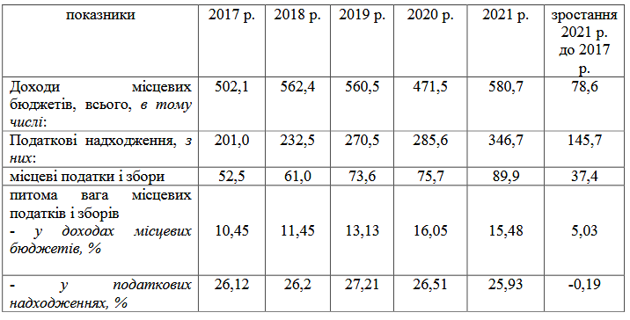Примітка. Складено автором за даними джерела [25]
Динаміка дохідної частини місцевих бюджетів в Україні за період 2017-2019 рр. характеризується показниками, які зросли з 502,1 млрд. грн. до 560,5 млрд. грн., зростання за цей період склало 58,4 млрд. грн. Проте, у 2020 році обсяг доходів місцевих бюджетів скоротився на 30,6 млрд. грн. і становив 471,5 млрд. грн. Скорочення обсягу доходів місцевих бюджетів у 2020 році обумовлено зменшенням обсягів надання трансфертних платежів з державного бюджету. У 2021 році обсяги доходів місцевих бюджетів зросли до 580,7 млрд. грн. або на 109,2 млрд. грн. у порівнянні з 2020 роком та 78,6 млрд. грн. у порівнянні з 2017 роком.
Динаміка податкових надходжень до місцевих бюджетів вказує також на зростання показників. Зокрема, податкові надходження зросли з 201 млрд. грн. у 2017 р. до 346,7 млрд. грн. у 2021 р., або на 145,7 млрд. грн. Серед податкових надходжень питома вага місцевих податків і зборів коливається в межах 25,93 % – 27,21 %, динаміка цього показника за аналізований час скоротилося на 0,19 %. Водночас, у складі доходів місцевих бюджетів місцеві податки і збори займають 10,45 % – 16,05 % і мають тенденцію до зростання, за винятком 2021 року, коли даний показник скоротився на 0,57 відсоткових пункти.
У таблиці 2.2 подано динаміку, склад і структуру місцевих податків і зборів в Україні за період 2017-2021 років. Так, за даними таблиці, динаміка абсолютних показників місцевих податків і зборів має тенденцію до зростання з 52,58 млрд. грн. до 89,9 млрд. грн., або на 37,32 млрд. грн. У складі місцевих податків і зборів більше 99 % займають місцеві податки і лише 0,43 % припадає на місцеві збори (див. рис. 2.1). Зокрема, податок на майно становить 48,09 %, єдиний податок – 51,48 %. Розглянемо кожен окремо місцевий податок і збір в частині механізму його справляння і фіскальної ефективності для наповнення місцевих бюджетів. Динаміка мобілізації єдиного податку до місцевих бюджетів України в динаміці 2017-2021 років відображає його зростання на 22,89 млрд. грн. (з 23,39 млрд. грн. до 46,28 млрд. грн.). Динаміка надходження податку на майно має також тенденцію до зростання і за аналізований період вказує на їх зростання на 14,19 млрд. грн. (з 29,05 млрд. грн. до 43,24 млрд. грн.), тобто за п’ять останніх років місцеві податки зросли у два рази. Проте, якщо у період 2017-2019 років питома вага податку на майно складала більше 50 % серед усіх надходжень місцевих податків і зборів, то у 2020-2021 роках її частка скоротилася до 49,46 % та 48,05 % відповідно. Відтак, стосовно єдиного податку, то тут ситуація абсолютно зворотня, а саме у 2017-2019 роках частка єдиного податку у структурі місцевих податків і зборів коливалася в межах 44,53 % – 48,45 %, то у наступні 2020-2021 роки відмічено її зростання до 50,25 % та 51,48 % відповідно.
Таблиця 2.2
Динаміка, склад і структура місцевих податків і зборів в Україні
у період 2017-2021 рр. (млрд. грн.)
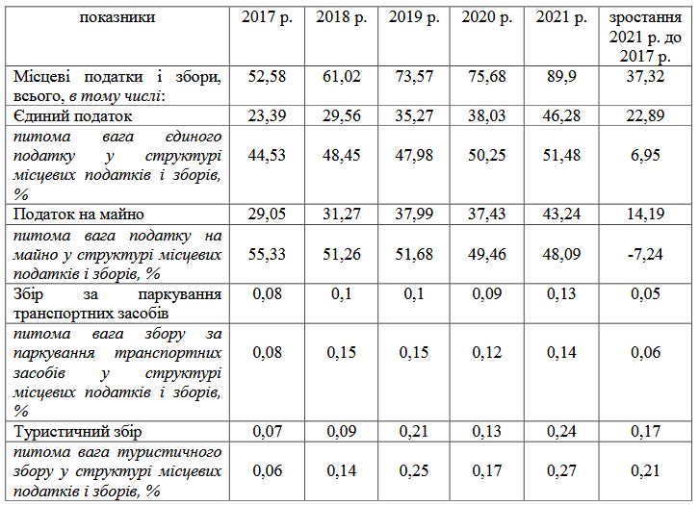
Примітка. Складено автором за даними джерела [25]
Динаміка надходження доходів, податкових надходжень та місцевих податків і зборів до бюджету Тернопільської міської ТГ за період 2019-2021 рр. представлені у таблиці 2.3.

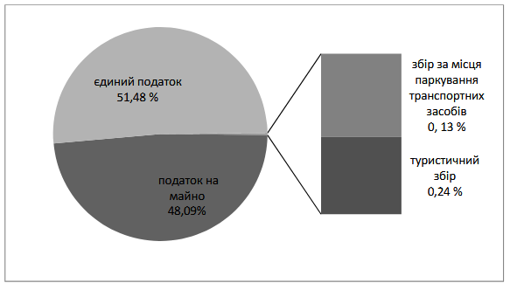
Рис. 2.1. Структура місцевих податків і зборів у 2021 р., %
Таблиця 2.3
Динаміка, склад і структура місцевих податків і зборів та їх питома вага у доходах бюджету Тернопільської міської ТГ
у період 2019-2021 рр. (млн. грн.)
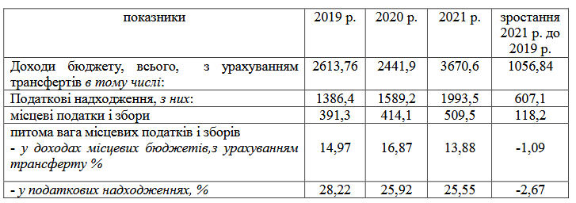
Примітка. Складено автором за даними джерела [11; 45]
Доходи бюджету Тернопільської міської ТГ за період 2019-2021 рр. зросли на 1056,84 млн. грн. (з 2613,76 млн. грн. до 3670,6 млн. грн.). Податкові надходження також мають тенденцію до зростання за аналізований період на 607,1 млн. грн. Відповідно зросли і надходження місцевих податків і зборів – на 118,2 млн. грн. або з 391,3 млн. грн. до 509,5 млн. грн. Частка місцевих податків і зборів у доходах бюджету Тернопільської міської ТГ у 2020 р. становила 13,88 %, а у податкових надходженнях – 25,55 %.
У таблиці 2.4 представлено динаміку, склад і структуру місцевих податків і зборів в дохідній частині бюджету Тернопільської міської територіальної громади за період 2019-2021 років.
Таблиця 2.4
Динаміка, склад і структура місцевих податків і зборів у доходах бюджету Тернопільської міської ТГ у період 2019-2021 рр. (млн. грн.)
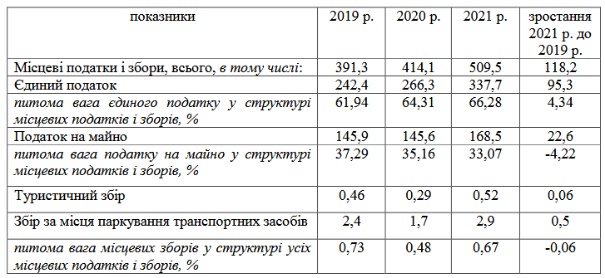
Примітка. Складено автором за даними джерела [11; 45]
Слід відмітити, що місцеві збори складають менше 1 % усіх місцевих податків і зборів та більше 99 % припадає на єдиний податок і податок на майно.
Платниками єдиного податку є юридичні і фізичні особи, які вибрали спрощену систему оподаткування та звітності, яка передбачає «… особливий механізм справляння податків і зборів, що встановлює заміну сплати окремих податків і зборів на сплату єдиного податку з одночасним веденням спрощеного обліку та звітності» [43].
Ставки єдиного податку визначаються міськими, сільськими та селищними радами для суб’єктів підприємницької діяльності (СПД), які проводять господарську діяльність.
У таблиці 2.5 подано динаміку, склад і структуру єдиного податку для СПД в Україні за період 2017-2021 рр.
Таблиця 2.5
Динаміка, склад і структура єдиного податку у складі місцевих бюджетів України у період 2017-2021 рр. (млрд. грн.)
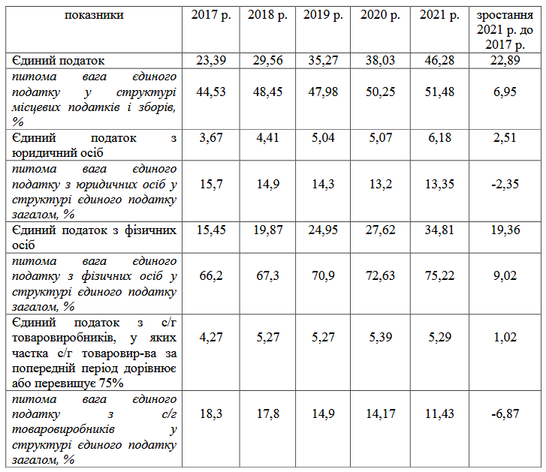
Примітка. Складено автором за даними джерела [25]
Обсяги надходження єдиного податку до місцевих бюджетів в Україні характеризується зростаючими значеннями з 23,39 млрд. грн. до 46,28 млрд. грн., ріст склав 22,89 млрд. грн. У складі єдиного податку виділяють податок, сплачений юридичними особами, фізичним особами та сільськогосподарськими товаровиробниками, у яких питома вага с/г товаровиробництва за попередній період дорівнює або перевищує 75 %.
Найбільшу частку єдиного податку формують фізичні особи (75,22 %), абсолютні значення надходжень єдиного податку з фізичних осіб зросли за аналізований період на 19,36 млрд. грн. (з 15,45 млрд. грн. у 2017 році до 34,81 млрд. грн. у 2021 році). Питома вага єдиного податку, сплаченого юридичними особами, становить 13,35 % у 2021 році і даний показник характеризується зменшенням свого значення у порівнянні з 2017 роком на 2,35 відсоткових пункти при зростанні його абсолютних значень на 2,51 млрд. грн. (з 3,64 млрд. грн. у 2017 році до 5,07 млрд. грн. у 2020 році).
Частка єдиного податку з сільськогосподарських товаровиробників за даний період скоротилася на 4,13 % (з 18,3 % у 2017 році до 14,17 % у 2020 році), проте абсолютні значення цих надходжень зросли на 1,02 млрд. грн. (з 4,27 млрд. грн. до 5,29 млрд. грн.).
Бюджетний потенціал бюджетів місцевого самоврядування залежить від активності підприємницької діяльності суб’єктів господарювання та їх фінансових результатів і дозволяє використовувати єдиний податок як інструмент впливу органів місцевої влади для заохочення, стимулювання і підтримки їх розвитку на відповідній території.
Розподіл платників єдиного податку серед фізичних і юридичних осіб дозволяє зробити висновок, що починаючи з 2017 року зростає частка надходжень єдиного податку, сплаченого фізичними особами у порівнянні зі справляння цього податку з юридичних осіб. Так, за останні чотири роки відмічено стійке зростання частки єдиного податку, сплаченого фізичними особами над часткою сплаченого податку юридичними особами – 75,22 % проти 13,35 % у 2021 р. Як зазначає В. Тищенко, «…незважаючи на приріст надходжень єдиного податку, скорочення частки його сплати юридичними особами можна пояснити приховуванням частини їх доходів від оподаткування, зменшенням податкової бази шляхом проведення ефективної податкової політики» [62, с. 96].
У таблиці 2.6 подано динаміку, склад і структуру єдиного податку, мобілізованого до бюджету Тернопільської міської ТГ у 2019-2021 рр. Так, обсяг надходження єдиного податку зріс у 2021 р. проти 2019 р. на 95,3 млн. грн. (з 242,38 млн. грн. до 337,68 млн. грн.).
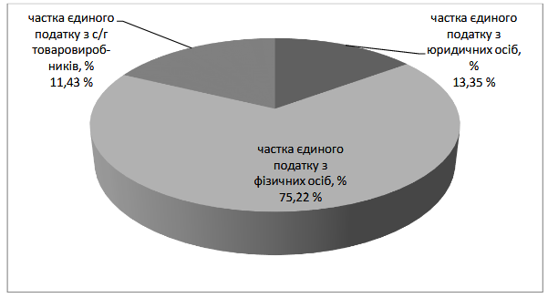Примітка. Складено автором за даними джерела [25]
Рис. 2.2. Структура єдиного податку у 2021 р.
Таблиця 2.6
Динаміка, склад і структура єдиного податку у доходах бюджету Тернопільської міської ТГ, мобілізованого у період 2019-2021 рр.*
(млн. грн.)
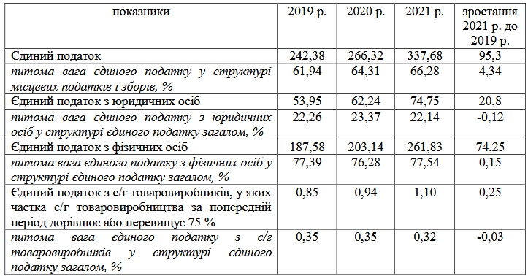Примітка. Складено автором за даними джерела [11; 45]
Питома вага єдиного податку в структурі місцевих податків і зборів становить більше 66 %, і має тенденцію до зростання на 4,34 % у 2021 р. в порівнянні з 2019 р. У структурі єдиного податку більше 77 % займає єдиний податок з фізичних осіб, 22,14 % – єдиний податок з юридичних осіб і лише 0,32 % – єдиний податок з с/г товаровиробників.
Зважаючи на високий рівень надходження єдиного податку до місцевих бюджетів можна стверджувати, що він має фіскальний потенціал і його справляння є виправданим у системі місцевого оподаткування як стабільне джерело наповнення місцевих бюджетів.

2.2. Податок на майно та його вплив на формування доходів місцевого бюджету

Існування системи місцевого оподаткування та налагодження ефективного механізму наповнення дохідної частини місцевих бюджетів передбачає забезпечення інтересів населення на рівні окремих територіальних громад і є вагомою передумовою для соціально-економічного розвитку територій, оскільки отримані платежі стають основним джерелом фінансового забезпечення функціонування органів місцевої влади.
Розглянемо механізм справляння податку на майно в Україні з метою надання комплексної оцінки фіскальної ефективності його справляння.
Податок на майно складається з трьох видів платежів:
– плати за землю;
– податку на нерухоме майно, відмінне від земельної ділянки;
– транспортного податку.
У таблиці 2.7 представлено динаміку, склад і структуру податку на майно за період 2017-2021 рр. в розрізі складових податків, які входять до нього. Суттєве зростання надходжень від оподаткування майна почалося у 2015 р., що обумовлено зростанням чисельності суб’єктів і об’єктів його адміністрування, включення до нього земельного і транспортного податків.
Динаміка мобілізації податку на майно характеризується поступовим зростанням надходжень з 29,06 млрд. грн. у 2017 році до 43,24 млрд. грн. у 2021 році, зростання склало 14,18 млрд. грн.
Таблиця 2.7
Динаміка, склад і структура податку на майно у доходах місцевих бюджетів України за період 2017-2021 рр. (млрд. грн.)
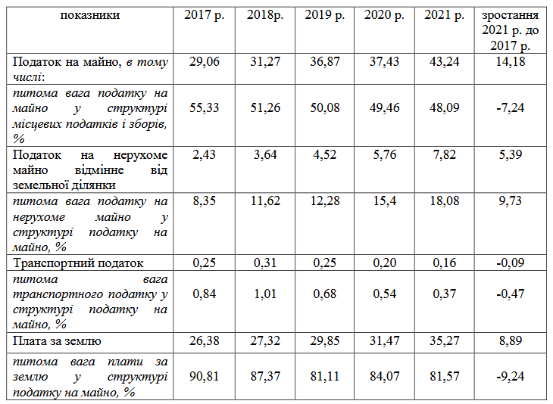
Примітка. Складено автором за даними джерела [25]

Питома вага податку на майно у складі місцевих податків і зборів у 2017-2019 роках займала більше половини усіх надходжень. Проте, у 2020-202і роках вона скоротилася до 48,09 відсоткових пункти.
У складі податку на майно найбільшу питому вагу займає плата за землю, яка включає земельний податок та орендну плату. Динаміка надходження плати за зелю в аналізований період зросла з 26,38 млрд. грн. до 35,27 млрд. грн., або на 8,89 млрд. грн. Питома вага плати за землю у структурі податку на майно має тенденцію зменшення. Так, якщо у 2017 році вона становила 90,81 %, то у 2021 році – 81,57 %, що менше на 9,24 %.
Якщо проаналізувати плату за землю у розрізі платників податку – юридичних і фізичних осіб, то більше 87 % займають платежі з юридичних осіб. Зокрема, їх основу становить орендна плата юридичних осіб.
Два інших податкових платежі у складі податку на майно: транспортний податок та податок на нерухоме майно, відмінне від земельної ділянки, то вони разом складають становлять менше 19 %. А саме, динаміка надходження податку на нерухоме майно, відмінне від земельної ділянки у період 2017-2021 років вказує на тенденцію до зростання зазначеного показника з 2,43 млрд. грн. до 7,82 млрд. грн., ріст становить 5,39 млрд. грн. Питома вага цього податку у структурі податку на майно займає 18,08 % у 2021 році. Слід зазначити, що даний вид податкового платежу за аналізований період зріс більше як у 3 рази. Водночас, транспортний податок характеризується показниками, що скоротилися за період 2017-2021 років на 0,09 млрд. грн. (з 0,25 млрд. грн. до 0,16 млрд. грн.).
Розлянемо динаміку надходження податку на майно до бюджету Тернопільської міської ТГ (див. табл. 2.8). Динаміка показників надходження податку на майно вказує на його зростання на 22,5 млн. грн., питома вага податку на майно становить 33,07 % у структурі місцевих податків і зборів, які надходять до бюджету Тернопільської міської ТГ в 2021 році і дана частка має тенденцію до скорочення при зростанні абсолютних показників на 4,22 відсоткових пункти. Основу податку на майно складає плата за землю – 90,29 % у 2021 році.
Запровадження податку на нерухоме майно, відмінне від земельної ділянки у складі місцевих податків і зборів спонукало до стабільності доходів місцевих бюджетів. Даний податок є оплатою вартості за надані суспільні товари і послуги, які пропонуються місцевим самоврядуванням, адже власники помешкань та підприємці вибирають самостійно місце свого проживання, що дозволяє забезпечити оптимальне співвідношення між вартістю майна та якістю наданих суспільних послуг.
Таблиця 2.8
Динаміка, склад і структура податку на майно у складі бюджету Тернопільської міської ТГ у період 2019-2021 рр. (млн. грн.)
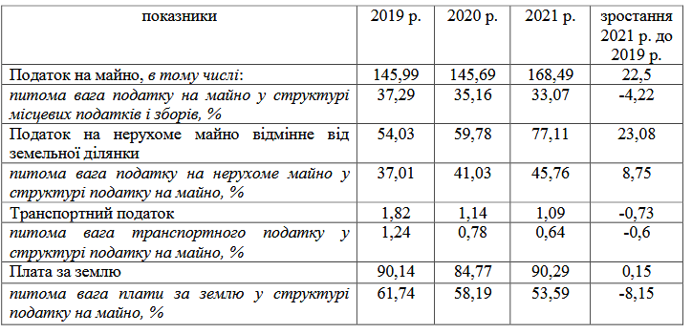Примітка. Складено автором за даними джерела [11; 45]

Вартість майна зростає за умови пропонування органами місцевої влади якісних суспільних послуг, що спонукає до зростиання ролі місцевого оподаткування. Позитивним аспектом положень Податкового кодексу є те, що більшість місцевих податків і зборів базується на показнику прожиткового мінімуму, який може змінюватися кілька разів на рік. Зазначене дозволяє визначати обсяг фінансових ресурсів на короткостроковий період і здійснювати планування щодо наступного розвитку економіки території.
У таблиці 2.9 подано динаміку, склад і структуру податку на нерухоме майно, відмінне від земельної ділянки в Україні за період 2017-2021 рр. Так, за даний період відмічено суттєве зростання цього податку, яке становило 5,39 млрд. грн. (з 2,43 млрд. грн. до 7,82 млрд. грн.). Найбільшу частку у структурі цього платежу займає податок на нерухоме майно, відмінне від земельної ділянки, сплачений юридичними особами, які є власниками нежитлової нерухомості.
Таблиця 2.9
Динаміка, склад і структура податку на нерухоме майно, відмінне від земельної ділянки до місцевих бюджетів України
за період 2017-2021 рр. (млрд. грн.)
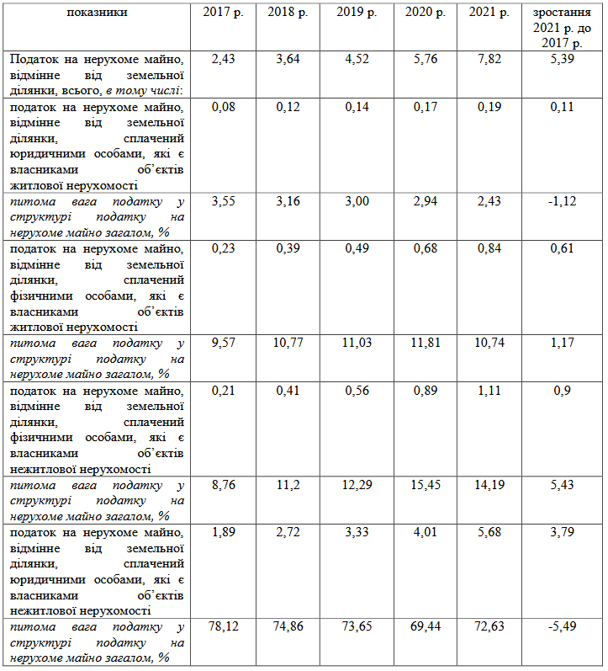
Примітка. Складено автором за даними джерела [25]
Частка цього платежу у структурі податку на нерухоме майно, відмінного від земельної ділянки становить близько 73 % у 2021 р., хоча намічена тенденція щодо зменшення цього показника починаючи з 2018 р. При цьому обсяги мобілізації зазначеного платежу за період 2017-2021 рр. впевнено зросли з 1,89 млрд. грн. до 5,68 млрд. грн., або на 3,79 млрд. грн.
Слід відмітити, що за вказаний період питома вага податку на нерухоме майно, відмінне від земельної ділянки, сплачена юридичними особами з об’єктів житлової нерухомості зросла на 1,17 % при зростанні абсолютних показників цього платежу на 0,61 млрд. грн. Питома вага податку з житлової нерухомості, сплаченого юридичними особами є незначною і становить 2,43 % і даний показник має тенденцію до скорочення.
Якщо аналізувати динаміку обсягів мобілізації податку на нерухоме майно, відмінне від земельної ділянки, сплаченого фізичними особами з житлового і нежитлового майна, то їх частка у загальні структурі цього податку становить в діапазоні 10-14 % і характеризується зростаючими як відносними, так і абсолютними показниками.
У таблиці 2.10 представлено динаміку, склад і структуру податку на нерухоме майно, відмінне від земельної ділянки, мобілізованого до бюджету Тернопільської міської ТГ у 2019-2021 роках.
Надхоження податку на нерухоме майно, відмінне від земельного податку до бюджету Тернопільської міської ТГ характеризується зростаючими показниками, зокрема у 2021 р. цей показник зріс на 23,08 млн. грн. у порівнянні з 2019 р. і становив 77,11 млн. грн. Загалом тенденція щодо надходження цього податку є аналогічною із показниками в цілому по місцевих бюджетах України.
У складі податку на нерухоме майно, відмінне від земельної ділянки найбільшу частку займає даний платіж, сплачений юридичними особами, які є власниками нежитлової нерухомості – 61,73 % і даний показник у динаміці останніх трьох років має тенденцію до зростання на 6,82 відсоткових пункти. Абсолютні показники даного платежу також характеризуються значними обсягами зростання. Так, у 2021 році податок на нерухоме майно, спочений юридичними особами, які є власниками нежитлової нерухомості становив 47,6 млн. грн., що більше на 17,93 млн. грн., ніж у 2019 році.
Таблиця 2.10
Динаміка, склад і структура податку на нерухоме майно, відмінне від земельної ділянки у складі місцевих податків і зборів до бюджету Тернопільської міської ТГ у період 2019-2021 рр. (тис. грн.)
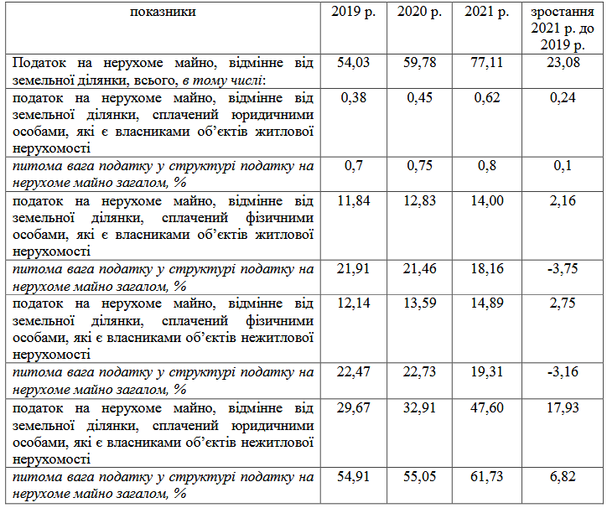 Примітка. Складено автором за даними джерела [11; 45]
Найменший обсяг надходжень у даній групі податку на нерухоме майно є платежі, сплачені юридичними особами з об’єктів житлової нерухомості – 0,8 %, що становить 0,62 млн. грн. Слід відмітити, що обсяг податку на нерухоме майно відмінне від земельної ділянки за результатами 2021 року перевиконано на 19,2%, в основному, за рахунок збільшення кількості платників порівняно з попереднім роком.
При адмініструванні податку на нерухоме майно, відмінне від земельної ділянки існують суттєві прогалини, що пов’язують з високим рівнем корумпованості у сфері земельних відносин. Так, за оцінкою спеціалістів, «…її рівень у дозвільній діяльності та погоджувальних операціях із землекористування сягає 80 %. Розмежування надходжень від сплати податку на нерухоме майно за його платниками свідчить про те, що 80 % надходжень сплачують саме юридичні особи. Зарахування податку на нерухоме майно саме на місцевому рівні має економічні та адміністративні переваги. По­перше, це є вагомим джерелом дохідної частини місцевих бюджетів, прямим податком. По­друге, об’єкти нерухомого майна простіше оподатковувати саме на місцевому рівні внаслідок складності з їхнім приховуванням, простіше розраховувати» [6].
Наступним податком, який входить до складу податку на майно є транспортний податок.
У 2021 р. до місцевих бюджетів надійшло лише 0,16 млрд. грн. транспортного податку. У структурі податку на майно у складі місцевих бюджетів ця сума є досить незначною і складає 0,37%. В розрізі транспортного податку виділяють транспортний податок, сплачений фізичними та юридичними особами. Питома вага транспортного податку, сплаченого фізичними особами у 2021 році склала 37,5 %, що майже вдвічі менше, ніж у 2017 році. Натомість, частка транспортного податку, сплаченого юридичними особами зросла у 2021 році до 62,5 %.
У таблиці 2.12 представлено динаміку, склад і структуру надходження транспортного податку до бюджету Тернопільської міської ТГ у 2019-2021 роках. Надходження транспортного податку за останні роки до бюджету Тернопільської міської ТГ характеризується зменшенням надходжень на 0,73 млн. грн. (з 1,82 млн. грн. у 2019 році до 1,09 млн. грн. у 2021 році). Слід відмітити, що у складі транспортного податку у 2019 році переважали платежі з фізичних осіб, які становили 61,54 % усіх ндходжень транспортного податку, то у 2021 році 65,14 % становлять платежі з юридичних осіб.
Таблиця 2.11
Динаміка, склад і структура транспортного податку як складової податку на майно у доходах місцевих бюджетів України
у період 2017-2021 рр. (млрд. грн.)
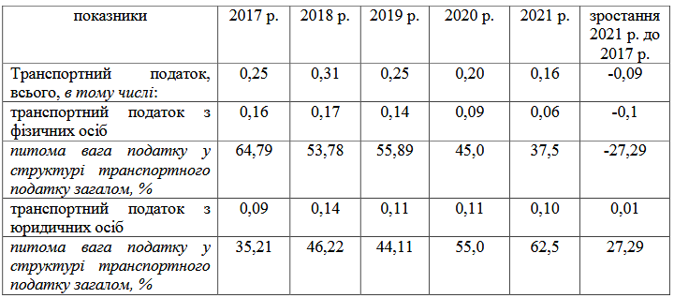
Примітка. Складено автором за даними джерела [25]
Таблиця 2.12
Динаміка, склад і структура транспортного податку у складі місцевих податків і зборів до бюджету Тернопільської міської ТГ
у період 2019-2021 рр. (млн. грн.)
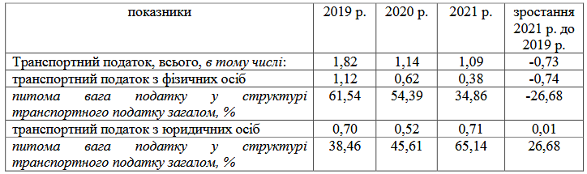
Примітка. Складено автором за даними джерела [11; 45]

Такий підхід пояснюється, насамперед, зміною законодавства у сфері оподаткування транспортним податком. Слід відмітити, що транспортного податку у 2021 році не надійшло у сумі 0,2 млн.грн, що пояснюється зменшенням кількості платників-фізичних осіб з 45-ти у 2020 році, до 36-ти у 2021 році.
У таблиці 2.13 представлено динаміку, склад і структуру плати за землю як складової податку на майно місцевих бюджетів України.
Таблиця 2.13
Динаміка, склад і структура плати за землю у місцевих бюджетах України за період 2017-2021 рр. (млрд. грн.)
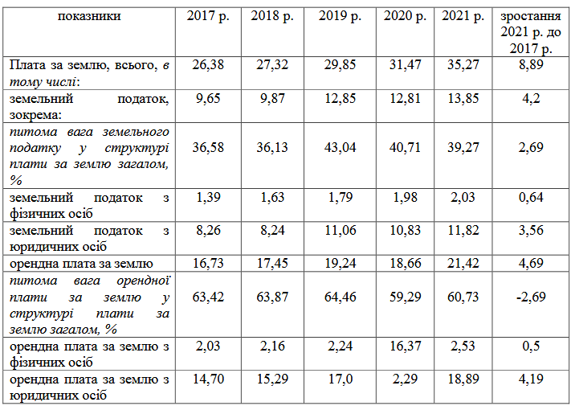
Примітка. Складено автором за даними джерела [25]
Так, у період 2017-2021 років надходження плати за землю характеризується тенденцією до поступового зростання показників з 26,38 млрд. грн. до 35,27 млрд. грн., зростання становило 8,89 млрд. грн.
Позитивна тенденція надходження плати за землю вказує на удосконалення системи адміністрування цього податку, успішне ведення обліку орендарів земельних ділянок та власників земельних ділянок в земельному кадастрі. У структурі плати за землю щорічно зростає обсяг орендної плати. Так, питома вага орендної плати у структурі плати за землю у 2021 році складала 60,73 %, натомість частка земельного податку становила 39,27 %. Зростаюча динаміка плати за землю обумовлена збільшенням площі земель, де проведена їх грошова оцінка. На частку плати за землю у 2017—2021 рр. припало понад 81,57 % усіх надходжень податку на майно.
У структурі плати за землю суттєво вирізняється орендна плата за землю, питома вага якої хоча і зменшилася за аналізований період (з 63,42 % до 60,73 % на 2,69 відсоткових пункти), проте займає значну частку у структурі плати за землю загалом. Земельний податок характеризується зростаючими як абсолютними, так і відносними показниками у часі. Зокрема, частка земельного податку зросла з 36,58 % у 2017 р. до 43,04 % у 2019 р. з наступним її скороченням у 2020 та 2021 роках до рівня 39,27 %.
Серед платників податків найбільша сплата здійснюється юридичними особами як земельного податку, так і орендної плати за землю. Питома вага сплаченої юридичними особами плати за землю становить більше 87 % податкового платежу, тоді як фізичними особами сплачено менше 13 %.
Динаміка надходження плати за землю до бюджету Тернопільської міської ТГ у 2019-2021 рр. характеризується зростанням показників з 90,14 млн. грн. до 90,29 млн. грн. на 0,15 млн. грн. У структурі плати за землю найбільшу частку займає орендна плата за землю – більше 70 % (див. табл. 2.14).
Зокрема, орендна плата за землю, сплачена юридичними особами, яка становить більше 80 % усіх надходжень від орендної плати землі. У 2020 році спостерігається скорочення обсягів цього податкового джерела, що обумовлено змінами податкового законодавства у звєєязку з пандемією коронавірусу в Україні, вже у наступному 2021 році цей показник зріс і практично досягнув показника 2019 року.
Земельний податок у структурі плати за землю становить близько 30 % у 2021 році, зокрема більша його частка припадає на юридичних осіб – 78,45 %, тоді як сплата земельного податку фізичними особами становить 21,55 %.
Таблиця 2.14
Динаміка, склад і структура плати за землю у бюджеті Тернопільської міської ТГ у період 2019-2021 рр. (тис. грн.)
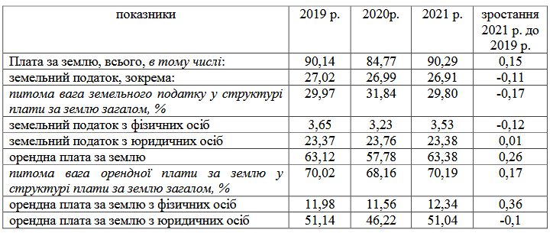
Примітка. Складено автором за даними джерела [11; 45]

Слід відмітити, що по платі за землю у 2021 році неотримано 0,8 млн. грн за рахунок зменшення нормативної грошової оцінки землі, яка вступила в дію з 01.01.2021 р. по певних категоріях земель та зменшення площ оподаткування.
На сьогоднішній день є суттєві проблеми в питаннях адміністрування плати за землю в Україні, зокрема:
– облік земель та ведення земельно-кадастрової документації містять порушення чинного законодавства, а це вагомий аргумент стосовно недонадходжень земельного податку до місцевих бюджетів;
– довготривалі процеси інвентаризації земельних ділянок та відсутність достатнього обсягу її документації, зокрема на право власності або користування землею, ускладнюють механізм нарахування та сплати земельного податку;
– зважаючи на недосконалість реєстру земельних ділянок, а відтак недонадходження до місцевих бюджетів спонукають до обмеженого фінансування землеохоронних заходів і програм;
– податкові пільги щодо сплати земельного податку не містять регулюючого потенціалу, адже не стимулюють землекористувачів раціонально використовувати земльні ділянки та не сприяють оновленню природного потенціалу України; як результат – зазначені податкові пільги виступають лише бюджетними втратами;
– не контрольовано змінюється призначення угідь. Зазначене вилучення земельних ресурсів зі сільськогосподарського складу негативно позначається на розвитку агропромислового комплексу та сприяє зниженню якості земельних ресурсів;
– «…відсутність регулюючих властивостей плати за землю, а саме зв’язку між розміром земельного податку з гектара угідь та фактичною величиною рентних доходів від землекористування, що призводить до застосування низьких ставок земельного податку» [7]. При встановленні ставок земельного податку необхідно застосовувати рентний підхід та обґрунтування нормативної грошової оцінки, в іншому випадку земельні ресурси використовуватимуться безгосподарно, знижуватиметься родючість ґрунтів;
– недостатній рівень використання таких податкових інструментів і важелів як стимулювання та стримування стосовно встановлення рівня ставок земельного податку не дозволяє врегулювати питання інтенсивного розвитку земельних відносин, що негативно відображається на агропромисловому виробництві та створює суттєві загрози продовольчої безпеки України.
Таким чином, зазначені проблемні аспекти земельного оподаткування передбачають негальне їх вирішення, що можна здійснити шляхом вдосконалення механізму адміністрування плати за землю, перегляд діючих пільг на предмет їх ефективності ті доцільності, що дасть змогу отримати додаткові обсяги надходжень даного платежу до місцевих бюджетів.

2.3. Оцінювання ролі місцевих зборів у доходах місцевого бюджету

До місцевих бюджетів справляються два місцеві збори: готельний збір та збір за місця паркування транспортних засобів. Ставка збору за місця паркування транспортних засобів та порядок сплати цього збору до відповідного бюджету встановлюються міською, селищною і сільською, радами або радою територіальних громад створених відповідно до законодавства та перспективного плану формування окремих територій. Сплачується зазначений збір щоквартально за місцезнаходженням об’єкта оподаткування. Податкові агенти справляють готельний збір в процесі надання послуг з тимчасового проживання із зазначенням суми сплаченого збору у квитанції на проживання.
У таблиці 2.15 подано динаміку, склад і структуру збору за місця паркування транспортних засобів та туристичного збору у місцевих бюджетах України за період 2017-2021 рр. Протягом 2017—2021 рр. спостерігалося системне покращення рівня збору податку за місця для паркування транспортних засобів. Зокрема, за аналізований період відбулося зростання збору на 49,53 млн. грн. (з 77,5 млн. грн. до 127,03 млн. грн.).
У структурі місцевих зборів частка збору за місця паркування транспортних засобів за даний період скоротилася з 52,5 % до 34,24 % або на 18,26 відсоткових пункти. У складі збору за місця паркування транспортних засобів найбільший обсяг займають збори, сплачені юридичними особами. Вони займають більше 84 %, а частка збору, сплаченого фізичними особами становить лише 16 %. Факторами впливу на такий стан справ є проблеми проведення контрольних заходів місцевим самоврядуванням за рівнем сплати збору, недосконалий облік земельних ділянок для паркування транспортних засобів, фрагментарні процедури проведення моніторингу з виконання укладених угод із суб’єктами підприємництва. Ці проблеми можна усунути шляхом вирішення комплексу проблем щодо формування паркувального простору, зокрема в частині розширення мережі дешевих партувальних місць комунальної власності, подолання корупційних дій, зокрема щодо повної відмови від готівкових розрахунків із суб’єктами паркування – паркувальниками.
Таблиця 2.15
Динаміка, склад і структура збору за місця паркування транспортних засобів та туристичного збору у доходам місцевих бюджетів України за період 2017-2021 рр.
(млн. грн.)
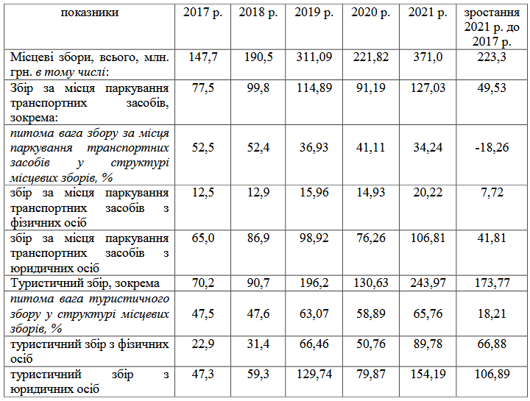
Примітка. Складено автором за даними джерела [25]
Туристичний збір замінив попередньо функціональний курортний збір, базовими недоліками справляння якого була відсутність об’єктів оподаткування та незначний обсяг надходжень цього збору. Кошти туристичного збору зараховуються до місцевих бюджетів і спрямовуються на фінансування розвитку туристичної та курортної інфраструктури територіальної громади.
Базою оподаткування туристичним збором є вартість терміну проживання у закладах обслуговування готельного типу, санаторно­курортних закладах, квартирах, будинках, які є власністю фізичних осіб за вирахуванням ПДВ. В останні три роки середній рівень ставки туристичного збору по Україні становить до 1 % вартості проживання.
Найвищою є ставка туристичного збору у Києві та Дніпропетровській, Одеській, Миколаївській, Тернопільській та Харківській областях — 1 % від вартості проживання. Відтак, надходження туристичного збору в даних областях є найбільшими (станом на кінець 2021 р.).
В Україні збільшилися фактичні надходження від сплати туристичного збору. Так, у період 2017-2021 рр. абсолютні значення туристичного збору до місцевих бюджетів зросли з 70,2 млн. грн. до 243,97 млн. грн., або на 173,77 млн. грн. Частка туристичного збору у структурі місцевих зборів поступово зростає і становила у 2021 році 65,76 %.
У структурі туристичного збору суттєву перевагу займає туристичний збір, сплачений юридичними особами, його частка у структурі збору загалом становить 63,2 % у 2021 р. Слід відмітити, що дана тенденція є характерною починаючи з 2017 р. До цього часу у структурі туристичного збору переважали платежі з фізичних осіб. Крім забезпечення місцевих бюджетів власними фінансовими ресурсами, туристичний збір виконує інформаційну функцію. Так, структура його надходжень за платниками чітко вказує на зростаючу роль фізичних осіб. Зокрема, у 2017 році вони забезпечували 32,62 % усього обсягу надходжень туристичного збору, а у 2021­му — 36,8 %. Однак, спостерігається зменшення питомої ваги туристичного збору у складі місцевого оподаткування загалом, що вказує на необхідність забезпечення належної інфраструктури і сприяння розвитку туризму в Україні.
У таблиці 2.16 представлено динаміку, склад і структуру туристичного збору та збору за місця паркування транспортних засобів, які наповнюють дохідну частину бюджету Тернопільської міської ТГ.
Таблиця 2.16
Динаміка, склад і структура туристичного збору та збору за місця паркування транспортних засобів у бюджеті Тернопільської міської ТГ
за період 2019-2021 рр. (млн. грн.)
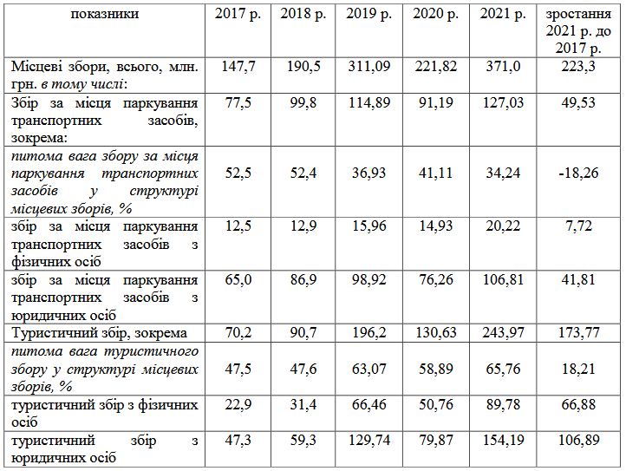
Примітка. Складено автором за даними джерела [11; 45]

У складі місцевих зборів до бюджету Тернопільської міської територіальної громади більше 84 % припадає на збір за місця паркування транспортних засобів. Динаміка надходження цього збору за останні три роки має нестійку тенденцією, що обумовлено впливом заходів, прийнятих міською радою у 2020 році пов’язаних із пандемією короно вірусу в Україні. В межах збору за місця паркування транспортних засобів перевага надається платникам – фізичним особам, частка податку сплаченого ними у 2021 році становила 57,69 %.
Динаміка мобілізації туристичного збору до бюджету ТГ також має строкатий характер. Частка цього збору у структурі місцевих зборів становить 15,38 %. Серед платників даного збору немає чітко вираженої тенденції щодо їх сплати одним із них, вони займають приблизно однакові значення при мобілізації даного платежу.
Таким чином, в Україні основними проблемами діючої системи місцевого оподаткування, на думку І.О. Луніної, є:
– «…невеликий перелік місцевих податків та зборів порівняно з іншими країнами, де їх кількість сягає 50–100;
– відсутність права органів місцевого самоврядування на встановлення власних податків і зборів на своїй території;
– відсутність зацікавленості представників місцевої влади в додатковому залученні коштів шляхом стягнення місцевих податків і зборів;
– відсутність взаємозв’язку між рівнем суспільних послуг, що надаються на певній території, з податковим навантаженням на населення;
– неефективність окремих податкових ставок, що не дає змоги забезпечити стабільних надходжень до місцевих бюджетів;
– незначну фіскальну роль місцевих податків та зборів у зведеному бюджеті України» [32, с. 17].
На нашу думку, доцільно більше уваги приділяти у місцевому оподаткуванні територіальним особливостям та розглядати можливість фіскальної достатності місцевих податків і зборів у окремих регіонах. Адже, кожна адміністративно-територіальна одиниця характеризується власними об’єктами оподаткування, здатних сприяти наповненню місцевих бюджетів.
Значною проблемою місцевого оподаткування в Україні є також надання пільг. З однієї сторони вони пов’язані із необхідністю залучення додаткових фінансових інвестицій. А з іншої сторони – їх надання не позбавлене корупційних дій. В Україні «…сільські та селищні ради становлять 91% місцевих рад, проте майже ніхто з них не має серйозних об’єктів оподаткування. Зважаючи на це, деякі вчені дотримуються думки, що місцеві податки і збори не виконують свої функції належним чином» [20, с. 25]. Зазначене свідчить про необхідність переформатування усієї системи місцевого оподаткування з метою забезпечення наповнення бюджетів місцевого рівня як інструменту забезпечення виконання повноважень органів місцевого самоврядування.
З цією метою першочерговими заходами в Україні є проведення податкової реформи в контексті децентралізації фінансових ресурсів. Успішність заходів фінансової децентралізації залежить від послідовності проведення перерозподілу джерел формування доходів місцевих бюджетів, які будуть стимулювати місцеві органи влади та створюватимуть додаткові можливості для забезпечення соціально-економічного розвитку територій.

Висновок до розділу 2

Практику надходжень місцевих податків і зборів до місцевих бюджетів України нами розглянуто з позиції мобілізації цих надходжень до місцевих бюджетів України загалом та бюджету Тернопільської міської територіальної громади в розрізі окремих видів місцевих податків і зборів. Так, динаміка надходжень місцевих податків і зборів до місцевих бюджетів України за період 2017-2021 роки характеризується зростаючими у часі показниками на 37,4 млрд. грн. (з 52,5 млрд. грн. до 89,9 млрд. грн.) Їх питома вага у структурі доходів місцевих бюджетів у 2021 році становила 15,48 %, а у структурі податкових надходжень – 25,93 %. Серед місцевих податків і зборів саме податки становлять більше 99 %, які представлені єдиним податком та податком на майно, а місцеві збори займають 0,41 % і є представлені збором за місця паркування транспортних засобів та туристичним збором.
Найбільшим за обсягом надходжень до місцевих бюджетів є єдиний податок, який становить близько 52 % усіх місцевих податків і зборів загалом. Динаміка абсолютних значень цього податку за останні 5 років зросла на 22,89 млрд. грн. (з 23,39 млрд. грн. до 46,28 млрд. грн.). У складі даного податку більше 75 % займає податок, сплачений фізичними особами. Податок на майно, до складу якого включено: плату за землю, транспортний податок та податок на нерухоме майно, відмінне від земельної ділянки, складає 48 % усіх місцевих податків і зборів. Динаміка надходження цього платежу має тенденцію до зростання і за 2017-2021 роки цей показник зріс на 14,19 млрд. грн. і становив у 2021 році 43,24 млрд. грн. У структурі податку на майно плата за землю складає більше 80 %.
Щодо місцевих зборів, то тут перевага надається туристичному збору, який у 2021 році становив більше 65 % усіх місцевих зборів, левову частку якого сплачують юридичні особи. Абсолютні показники надходження туристичного збору мають позитивну тенденцію і характеризуються зростанням за період 2017-2021 років на 173,77 млн. грн., у 2021 році обсяг туристичного збору становив 243,97 млн. грн., що у два рази більше за обсяги надходження збору за паркування транспортних засобів (127,03 млн. грн.).
Розглядаючи питання мобілізації місцевих податків і зборів до бюджету Тернопільської ТГ слід відмітити, що основні тенденції щодо наповнення місцевого бюджету зберігаються такими як і до місцевих бюджетів України загалом. Динаміка надходжень місцевих податків і зборів до бюджету Тернопільської міської ТГ має зростаючу в часі тенденцію. Так за період 2019-2021 років ці показники зросли на 118,2 млн. грн. (з 391,3 млн. грн. до 509,5 млн. грн.). У складі місцевих податків і зборів до бюджету Тернопільської міської ТГ найбільшу частку займає єдиний податок, питома вага якого становить більше 66 %, податок на майно займає 33 %.
Якщо порівняти обсяги надходження місцевих зборів до місцевих бюджетів України загалом і до бюджету Тернопільської міської ТГ, то можна побачити відмінність, яка полягає у тому, що перевага у надходженнях збору за місця паркування транспортних засобів є у бюджеті ТМТГ на противагу надходженню туристичного збору у співвідношенні 1:6, тоді як у складі місцевих зборів, мобілізованих до місцевих бюджетів України, навпаки.

РОЗДІЛ 3.
ПЕРСПЕКТИВИ ВДОСКОНАЛЕННЯ
МІСЦЕВОГО ОПОДАТКУВАННЯ В УКРАЇНІ
3.1. Зарубіжний досвід місцевого оподаткування та можливість його застосування в Україні

В умовах становлення економіки ринкового місцеві бюджети виступають одними із важливих інструментів з допомогою яких реалізуються заходи соціально-економічного та політичного розвитку територій. Вагомим джерелом надходжень до місцевих бюджетів є власні фінансові ресурси, зокрема місцеві податки і збори, які відповідають принципу самостійності між окремими ланками у складі бюджетної системи України. Саме зростання ролі та призначення місцевого оподаткування, збільшення їх питомої ваги у складі доходів бюджетів базового рівня є головним напрямком до їх зміцнення та розширення фінансової автономії відповідних територіальних одиниць.
Умови сьогодення чітко ілюструють системні недоліки місцевого оподаткування, основним із яких є те, що місцеві податки і збори не в повній мірі відповідають фіскальній достатності. Відтак, вони не в змозі забезпечити стабільні надходження до місцевих бюджетів. Вагомим кроком в частині подолання цієї проблеми стало прийняття Податкового кодексу України та запровадження процесів децентралізації фінансових ресурсів в Україні. Проте, на даному етапі процеси вдосконалення адміністрування місцевих податків і зборів в Україні є незвершеними, окрім того, в умовах частих змін діючого законодавчого поля, виникають нові проблеми з цього питання, які потребують комплексного аналізу.
Ефективно налагоджена система місцевого оподаткування відіграє суттєву роль у фінансовому забезпеченні місцевого самоврядування не тільки в Україні, а й в інших країнах світу. Як правило, податкові системи зарубіжних країн відзначаються значною розмаїтістю, що обумовлено історичними чинниками (специфікою формування регіонального та місцевого самоврядування в окремих країнах), а також прагненням місцевих органів влади сприяти зростанню фінансової автономії за рахунок пошуку альтернативних джерел доходів в умовах, коли найбільш поширені об’єкти оподаткування використовуються на загальнодержавному рівні, а на місцевому є не доступними. Водночас, в розвинутих країнах світу місцеві податки і збори мають значну питому вагу в загальному обсягу надходжень до бюджетів органів регіонального та місцевого самоврядування, зокрема: «…Австрія – 72%, Японія – 55%, Франція – 48%, Швеція – 61%, Данія – 51%, Швейцарія – 46%, Норвегія – 43%, Велика Британія – 37%, Фінляндія – 34%, Іспанія – 31%, на відміну від колишніх соціалістичних країн, де протягом довгих років застосовувалися методи централізованого планового управління, в результаті чого ще й досі власні кошти у формі місцевих податків і зборів становлять незначний відсоток у доходах місцевих бюджетів» [9].
В цілому, усі місцеві податки і збори в країнах з розвинутою економікою можна систематизувати і згрупувати за 4 видами [7]:
1. Власні місцеві податки і збори, які підлягають встановленню органами місцевого самоврядування та справляються тільки на окремій. До таких податків і зборів відносять прямі та непрямі платежі, а саме: особисті прибуткові, земельні, майнові, промислові, на професії, на автомобілі, податки на прибуток корпорацій, місцеві акцизи тощо.
2. Надбавки до загальнодержавних податків і зборів, призначення яких полягає у формуванні дохідної частини місцевих бюджетів.
3. Податки і збори, які справляються у вигляді плати за надані послуги органами місцевого самоврядування, наприклад, за користування газом, електроенергією, водопостачанням і водовідведенням, за видачу різного роду документів місцевою владою, послугами зв’язку.
4. Податки і збори, які відображають регіональну політику органів місцевої влади, а саме: екологічні податки.
Місцеві податки і збори застосовуються на усіх рівнях місцевих бюджетів. В унітарній Франції вони представлені комунами, департаментами та регіонами. До складу місцевих податків і зборів зараховуються також платежі, які використовуються у федеративних державах окремими суб’єктами федерації. У Німеччині – це землі, у США – штати. Відтак, кожний рівень влади у значній кількості розвинутих країн має свою систему місцевого оподаткування. Ще однією специфічною особливістю місцевих податків і зборів на країн Європи є їх значна кількість. Вони підлягають до сплати практично усім дорослим населенням країни, незалежно від їх соціального статусу і рівня доходів. Для прикладу, в США частка місцевих податків і зборів у бюджеті сім’ї з чотирьох осіб та річним доходом у розмірі 50 тис. дол. становить 4,4 тис. дол. щорічно або 8,9 % доходів сім’ї загалом. У цілому цей показник «…в окремих штатах мінімальний і дорівнює 3,5 %, а в інших сягає 14 % доходів сімей зазначеної категорії» [29, с. 22].
Специфічною особливістю місцевих податків і зборів у значній кількості розвинених країн світу є їх регресивність, тобто питома вага місцевих податків і зборів скорочується щодо сукупного розміру доходів платників при умові зростання їх доходів. Водночас, частина розвинутих країн світу застосовують прогресивні ставки оподаткування до базових місцевих податків і зборів. Зазначене є характерним для Норвегії, Фінляндії, Швеції, Іспанії, Швейцарії при оподаткуванні власного майна громадян країни. Забезпечення справляння місцевих податків і зборів гарантує надійна правова база, яка гарантується Конституціями даних країн світу. Наприклад, «…у ФРН права органів місцевого самоврядування та земель на використання місцевих податків регламентуються конституцією держави, а також рядом законів. Серед них є два спеціальні: Положення про сплату податків, зборів і мита, що, по суті, є податковим кодексом, і Положення про сплату місцевих податків» [52, с. 308].
Таким чином, кожна розвинута країна світу будує свою власну систему місцевих податків і зборів самостійно, опираючись на історичні та економічні особливості розвитку країни Результатом такого підходу є специфіка та індивідуалізація систем місцевого оподаткування у різних країнах світу. Насамперед, дана відмінність простежується у чисельності місцевих податків і зборів. Для прикладу, у Франції їх застосовується понад 40, у Бельгії – близько 100, у Італії – близько 70, у Німеччині – 55. У Великобританії справляється тільки один «…податок з нерухомого майна – будівель, землі, установ, крамниць, фабрик і заводів, причому сільськогосподарські угіддя та будівлі на них, а також церкви не оподатковуються» [7, с. 135; 2, с. 58].
Доволі цікавим є досвід використання місцевих податків і зборів у Франції. У податковій системі даної країни місцеве оподаткування відіграють суттєву роль. Із загальної системи місцевих податків і зборів виділяють чотири базових, які мають найбільшу частку, серед них: земельний податок на незабудовані ділянки; земельний податок на забудовані ділянки; професійний податок; податок на житло.
Від земельного податку звільняються усі об’єкти державної власності, також він не справляється із фізичних осіб, яким виповнилося 75 років, а також з осіб, які є отримувачами спеціальної допомоги з громадських фондів або ж отримують допомогу по інвалідності.
Повноваження місцевих органів управління у Франції передбачають право вводити і інші види місцевих податків і зборів, наприклад, податок на прибирання територій; на установку електроосвітлення; мито на автотранспортні засоби; місцеві збори на освоєння копалень; на освоєння родовищ тощо. Ставки місцевих податків і зборів «…органами влади визначають самостійно під час формування бюджету на майбутній рік, однак у межах, встановлених Актом Національних зборів (парламенту Франції) максимального рівня» [37; 31, с. 93].
Серед країн Європи першою країною, яка прийняла Закон про місцеве врядування («Акт про ольдерменів», 1837) є Норвегія, у якій відповідно до чинного законодавства запроваджено дворівневу систему місцевого самоврядування, яка складається з 19 графств і 431 муніципалітету.
М. Осло, як столиці країни, надано особливий статус графства та одночасно муніципалітету. Графства та муніципалітети виконують, як правило, «…різні функції і мають незалежні один від одного бюджети. У країні діє кілька систем збирання податків, у тому числі муніципалітети самостійно збирають «муніципальну» частину податків міста» [26, с. 31]. За даними дослідження Л.І. Старецької, суттєву частку доходів бюджетів муніципалітетів Норвегії становлять «…саме надходження від місцевих податків, зборів та платежів – близько 50 %» [59, с. 60].
У Швеції формування місцевих бюджетів за рахунок місцевих податків і зборів прописано в Конституції країни, а також визначено гарантії, відповідно до яких держава має право надавати муніципальній владі високу політичну і фінансову автономію. Проте, при використанні принципу рівномірності у наданні суспільних послуг в межах всієї країни, стандарти цих послуг встановлюються центральним урядом.
В Італії органи місцевої влади володіють правом запроваджувати і скасовувати місцеві податки і збори, дозволені положеннями діючого законодавства. Проте, максимальну ставку даних податкових платежів встановлюють саме центральні органи влади. Базовими місцевими податками і зборами, які наповнюють місцеві бюджети є прибутковий податок, податок на рекламу.
Склад податкових платежів, які використовуються в країнах світу можна згрупувати за наступними критеріями: податки, що розподіляються між центральними органами влади та місцевими органами влади, та податки, що відносяться до місцевих. Відповідно першого критерію:
– до бюджету Японії відносять загальнонаціональний корпоративний податок, який шляхом перерозподілу частково поступає до бюджетів міст;
– комуни «..Норвегії одержують із центрального бюджету частину коштів зібраного податку на додану вартість, податку на майно та прибуткового податку» [1];
– бюджетоформуючими прямими податками у центральному бюджеті Швеції є загальнодержавні платежі: податок на власність та прибутковий податок з населення;
– в Естонії до провідних джерел формування дохідної частини місцевих бюджетів відносять: частку загальнодержавних податків і зборів, дотації-трансферти з державного бюджету [10];
– «…прибутковий податок в Італії цілком перераховується до фінансових установ центрального рівня, але потім ці установи повністю його перераховують місцевій влади. Платниками цього податку є як приватні особи, так і корпорації» [16].
Відповідно до другого критерію:
– У Франції до місцевих податків і зборів належить: податок на сім’ю, а саме: земельний податок на будинки і споруди, податок на житло, податок на професію, на продаж будівель, туристичний збір, на землю, на прибирання території, на використання різного роду комунікацій;
– в «…Естонії до основних джерел доходів місцевих бюджетів відносяться: місцеві (або муніципальні) податки, кредити, орендна плата за використання муніципальної власності, доходи від продажу муніципальної власності» [10];
– базову основу системи місцевого оподаткування у Японії формують три види місцевих податків, адміністрування яких здійснюється муніципалітетами: зрівнювальний, підприємницький, муніципальний корпоративний;
– для місцевого оподаткування у Швеції характерними є місцевий прибутковий податок, ставки якого є диференційованими в межах від 28,9% до 34,2%;
– в «…Італії прибутковий податок повністю повертається з центральних фінансових установ до місцевих влад; податком на рекламу обкладаються рекламні оголошення та інші види реклами, які розміщено у громадських місцях. Розмір цього податку не однаковий, він залежить від фінансового стану муніципалітету, від виду та типу рекламної діяльності» [20];
– в системі місцевого оподаткування Норвегії включено податок на нерухомість, ставки цього податку встановлює місцева влада в межах 0,2–0,7 % вартості майна.
Доцільно звернути увагу на те, що значна кількість країн світу у системі місцевого оподаткування використовують податок на нерухоме майно. Для прикладу, у Великобританії податок на нерухоме майно забезпечує 100% надходжень до місцевих бюджетів. Даний податок до свого складу включає: муніципальний податок, рентний збір з житлових приміщень, рентний збір з приміщень ділового призначення. Муніципальним податком у даній країні оподатковується житлове майно, тобто квартири, будинки, бунгало, житлові яхти і фургони, незалежно від власності чи способу оренди.
Податок, яким оподатковуються доходи від здачі в оренду житлових приміщень називається рентний збір із житлових приміщень, він відрізняється від податків з оподаткування доходів громадян тим, що надходить до місцевих бюджетів. Ставки цього податку знаходяться в межах від 10 до 40 % отриманих від даної операції доходів. «Цей збір справляється на основі оцінної вартості приміщень, яку один раз на п’ять років визначає Valuation Office Agency, спираючись на динаміку ринкових цін на оренду» [42, с. 78–79].
Суттєвим джерелом поповнення дохідної частини місцевих бюджетів у Нiмеччині є поземельний податок, платниками якого є власники нерухомості. Відповідно до Закону «Про поземельний податок» об’єктами оподаткування є «…земельні ділянки в сільському та лісовому господарствах і земельні ділянки під забудову» [44, с. 190]. Ставка поземельного податку залежить від розташування земельної ділянки, її розміру та оціночної вартості. Адміністрування даного платежу здійснюють «…податкові органи, до компетенції яких належить визначення бази оподаткування. Базою оподаткування цього податку є єдина розрахункова вартість об’єкта нерухомості» [44, с. 191].
Практика зарубіжних країн щодо оподаткування особистого майна вказує на те, що оподаткуванню підлягає «..майно фізичних осіб за вирахуванням зобов’язань, що виникають у зв’язку з володінням цим майном» [23, с. 92]. За дослідженнями Л.Л. Жебчук, «…податок на особисте майно за єдиною базовою ставкою сплачується у Бельгії (1%), Данії (2%), Німеччині (0,5% для приватних осіб, 0,6% для корпорацій), Японії (1,4%), а також Ісландії та Люксембурзі» [23, с. 93]. Отже, даний податок займає істотну частку у структурі місцевих бюджетів країн Європейського Союзу. Щодо питомої ваги цього платежу у відсотках до ВВП, то «…в середньому в європейських країнах він становить 2,1%, причому у Великій Британії цей показник становить 4,2% ВВП; Данії – 2,7%; Польщі – 1,2%; Франції – 1,1%» [59].
Таким чином, зарубіжний досвід розвитку місцевого оподаткування має важливе значення в контексті наповнення місцевих бюджетів різного рівня необхідними фінансовими ресурсами і може виступати інформацією для впровадження в Україні, де назріла гостра необхідність вдосконалення процедури адміністрування місцевих податків і зборів.
Теоретичні напрацювання та практичний досвід окремих країн світу вказує на необхідність впровадження гнучкої системи місцевого оподаткування, що дозволить адаптувати фіскальні інструменти місцевої влади щодо акумулювання фінансових ресурсів для задоволення специфічних потреб територій з врахуванням специфіки адміністративно-територіального устрою країни та дотримання принципів національної бюджетно-податкової політики. Також слід відмітити, що практичне використання місцевого оподаткування в різних країнах відрізняється між собою. Велика чисельність країн володіють розгалуженою системою місцевого оподаткування. Найбільш поширеними у використанні є прямі податки, зокрема майнові податки.

3.2. Оптимізація місцевого оподаткування як засіб удосконалення формування дохідної частини місцевого бюджету

Забезпечення необхідними фінансовими ресурсами місцевих бюджетів в достатньому обсязі та на стабільній основі в Україні вже давно слугують вагомою проблемою, рішенню якої український уряд в останні роки приділяє значну увагу. Світова практика вказує на провідну роль у забезпеченні місцевих бюджетів місцевих податків та зборів. Відтак, реформування системи місцевого оподаткування є невідкладним завданням, адже сьогодні не забезпечує фінансову автономію та самостійність органів місцевого самоврядування.
Самостійність місцевого самоврядування значною мірою визначається спроможністю наповнювати власні місцеві бюджети за рахунок податкових надходжень. При цьому вагомою ознакою децентралізації є затність органів місцевого самоврядування ефективно їх використовувати. До складу податкових надходжень місцевих включаються податки, які формуються на національному рівні та є закріпленими за місцевими бюджетами, а також податки і збори, які встановлюються місцевим самоврядуванням в межах повноважень, визначених діючим законодавством. Використання місцевим самоврядуванням останніх потенційно виступає вагомим ресурсом, який зміцнює їх фінансову спроможность. Наділення достатніми повноваженнями щодо встановлення і стягнення місцевих податків та зборів дозволяє місцевому самоврядуванню ефективного використання наявного потенціалу територій.
Відповідно до статті 143 Конституції України визначено, що «…органи місцевого самоврядування встановлюють місцеві податки та збори» [28], а в Законі України «Про місцеве самоврядування в Україні» зазначено, що «місцеві бюджети мають бути достатніми щодо здійснення органами місцевого самоврядування наданих їм законом повноважень для забезпечення мешканців відповідних громад якісними публічними послугами» [49].
Місцеві ради наділені повноваженнями встановлювати єдиний податок і податок на майно (в частині транспортного податку та земельного податку). Практично діюче податкове законодавство дозволяє місцевому самоврядуванню формувати власну місцеву податкову політику через встановлення відповідних податків та зборів на своїй території.
Оскільки запровадження та встановлення рівня ставок місцевих податків і зборів в межах визначених Податковим кодексом належить до компетенції місцевого самоврядування, вони здатні реально впливати на обсяги надходжень цих платежів до бюджетів місцевого рівня. Відтак, формування значної частки власних доходів місцевих бюджетів прямо залежить від того, наскільки ефективно місцеве самоврядування спроможне організувати роботу по адмініструванню місцевих податків і зборів.
Водночас, для місцевого самоврядування не має повноважень щодо впливу на процедури справляння цих податків, адже всі етапи їх адміністрування здійснюють органи державної влади (Державна податкова служба України).
Адміністрування податків передбачає такі основні етапи, як: облік платників податків, взаємодія платників та контролюючих органів щодо подання інформації, визначення податкових зобов’язань та безпосереднє правляння податків. Зважаючи на суттєві відмінності об’єктів оподаткування, бази нарахування подтків і зборів процеси нарахування різних місцевих податків та зборів матимуть певні особливості.
Для адміністрування місцевих майнових податків, таких як податок на нерухоме майно та земльного податку, важливими є наступні етапи:
- формування кадастрового майна, вартість якого підлягає оподаткуванню;
- визначення вартісної оцінки майна, яке підлягає оподаткуванню;
- ведення обліку платників податків;
- справляння податків;
- здійснення контролю за сплатою податків.
Одним із найбільш дороговартісних та складних етапів в адмініструванні майнового податку є регулярне здійснення грошової оцінки майна і формування її електронної системи. В більшості країн ОЕСР з метою оподаткування майна застосовується його ринкова ціна, яка постійно оновлюється. Система майнового оподаткування в Україні не прив’язана до ринкової вартості майна (нерухомості та земельних ділянок). Базою нарахування податку на нерухоме майно, відмінне від земельної ділянки в Україні є площа майна, а не його вартість. Відомості «…про власників та опис об’єкта нерухомості, включаючи його площу, містяться у Державному реєстрі речових прав на нерухоме майно, зміни до якого вносять органи державної реєстрації прав на нерухоме майно» [19]. Відповідно до Закону України «Про державну реєстрацію речових прав на нерухоме майно та їх обтяжень» функції «…державної реєстрації можуть виконувати посадові особи органів місцевого самоврядування, адміністратори центрів надання адміністративних послуг та нотаріуси» [46]. Електронний реєстр речових прав на нерухоме майно включає інформацію з 2012 року, що складає «…менш як 10% від усього нерухомого майна» [69]. «Електронний архів БТІ з відомостями про майно, з яким не здійснювалися правочини з 2013 року, наразі формується Міністерством юстиції України і має стати вагомим джерелом інформації для цілей майнового оподаткування» [70].
З метою визначення розміру податку на майно використовується нормативно-грошова оцінка (НГО), яка не відображає її ринкову вартість, а лише можливий капіталізований рентний дохід даної ділянки. При такому підході завдання ведення фіскального кадастру земельних ділянок істотно спрощується, адже не потребує затрат на постійне оновлення оцінки. Визначення нормативно-грошової оцінки майна та ведення земельного кадастру входить до компетенції Державної служби України з питань геодезії, картографії та кадастру.
Державний земельний кадастр формує базу оподаткування мановими податками на основі кадастрової вартості майнових об’єктів. Органи Державної податкової служби використовують зазначені дані для формування податкової бази. Відтак, сформованими є основні кадастрові передумови з метою оподаткування. Нарахування податків майно фізичних осіб здійснюються податковими органами за місцезнаходженням земельної ділянки або об`єкта нерухомості за даними Державного земельного кадастру і Державного реєстру речових прав на нерухоме майно. Відповідно до такого підходу щодо оподаткування платою за землю, питання визначення оцінки бази нарахування податку не є проблемним при визначенні його розміру. Звичайно, можуть виникати дискусійні питання стосовно справедливого використання такого підходу, як у випадку із платою за землю, так і з податком на нерухоме майно. Наразі базовим питанням є формування ефективної системи справляння майнових податків за даного підходу, а не альтернативний пошук нових моделей оподаткування. Перспективним напрямом може бути зміна бази оподаткування в контексті забезпечення потреби нарощення власних доходів місцевих бюджетів та зростання податкоспроможності мешканців територіальних громад. Зауважимо, що на сьогодні частка фізичних осіб у структурі податку на майно становить близько 15%, тоді як 85 % цього платежу сплачують юридичні особи. Зважаючи на те, що в країнах ЄС значно більші обсяги сплати цього податку фізичними особами, очевидним є нерозкритий потенціал щодо майнового оподаткування фізичних осіб.
Потрібно звернути увагу на те, що в сучасній практиці оподаткування майна найбільш популярними є 2 підходи щодо визначення бази цих податків, зокрема: «…використання показника площі (area-based assessment) або ринкової вартості (market-based assessment) для визначення бази оподаткування» [66]. Зазтосування ринкової вартості при визначенні бази оподаткування майна є більш справедливим, адже відображає переваги щодо розміщення нерухомого майна та його корисність для власника, яка не завжди залежить від розмірів. Однак, такий підхід є значно складнішим і витратнішим стосовно адміністрування податку, а тому, «…щоб оцінити виправданість запровадження вартісно-орієнтованого оподаткування нерухомості в умовах України насамперед необхідно впорядкувати питання реєстів майна та обліку платників податків» [66].
У даному контексті першочерговими можливостями щодо удосконалення адміністрування місцевих податків і зборів є покращення процедури: збору податків, обліку платників податку та контролю за їх сплатою. При виборі відповідального за проведення кожного етапу адміністрування податків, «…важливо зважати на особливості балансу між технічними можливостями та стимулами до виконання таких функцій» [68]. Централізоване проведення кадастру нерухомого майна є виправданим процесом, проте, питання мотивації і стимулів до ефективного ведення обліку та контролю при адмініструванні місцевих податків і зборів лежить в площині діяльності місцевого самоврядування, які є зацікавленими в даному процесі.
У зарубіжній практиці поширеним є спільне чи кооперативне адміністрування місцевих майнових податків, яке включає співпрацю органів вертикального та горизонтального підпорядкування. Основні функції з «…податкового адміністрування – реєстрація платників податків, декларування або оцінювання, облік доходів і платників податків, контроль за правопорушеннями, аудит, примусове виконання, а також оскарження для певного податку можуть бути розподілені між податковими органами відповідно до технічної компетенції і спроможності їх виконувати, а деякі функції можуть виконуватися навіть декількома органами» [68].
Кооперативне розподілення функцій вбачає місцеву автономію і знання умов територій із технічними можливостями центру. У випадку майнових податків загальнодержавний підхід до оцінки майна та ведення майнових кадастрів доповнюється місцевим збором податків. Зокрема, «..така співпраця центрального та місцевого рівнів відмічається у Великобританії, Німеччині, Австрії, Данії, Туреччині та інших країнах» [68].
Зважаючи на те, що податки на нерухоме майно досить часто можуть акумулювати великі обсяги надходжень до місцевих бюджетів, місцеве самоврядування може мати більше стимулів для «…інвестицій до місцевого податкового управління, якщо вони відповідають за збирання надходжень від таких податків. Існують підстави вважати, що місцева автономія та місцевий контроль посилюються, якщо адміністрування податку також є місцевим» [68, 70].
В Україні питання розширення функціональних повноважень місцевого самоврядування з питань адміністрування місцевих податків і зборів активно обговорюється останнім часом, проте так і не вирішено у довоєнному періоді. Нова вітчизняна реальність, коли партнерство державного та місцевого рівнів є надважливими для досягнення спільних цілей становлення та розвитку країни загалом. Місцеві органи влади довели свою здатність протистояти складним викликам і нести відповідальність за ефективне використання власного податкового потенціалу при виконанні функцій з адміністрування місцевих податків і зборів на даній території.
Виходячи із досвіду європейських країн кооперація органів Державної податкової служби та місцевого самоврядування є доцільною при виконанні функцій з формування реєстрів майна і обліку платників податків, їх доходів, проведення аудиту, контролю за правопорушеннями, примусового виконання, а також оскарження.
Ще одним практичним досвідом співпраці місцевого самоврядування та органів Державної податкової служби є «…реалізація Програм підвищення якості обслуговування платників та створення їм сприятливих умов в державних податкових інспекціях на території окремих громад за рахунок коштів місцевого бюджету» [50]. У зазначений спосіб місцеве самоврядування частково фінансує процес адміністрування місцевих податків та зборів.
У даному процесі доволі проблемними залишаються питання формування реєстрів, виявлення безгосподарного майна, бесіди з боржниками та ін. Відтак, враховуючи мотивацію місцевого самоврядування щодо збільшення власних надходжень за рахунок місцевих податків і зборів, досить виправданим є надання можливості місцевому самоврядуванню здійснювати окремі контрольні функції стосовно адміністрування податків, зокрема щодо:
- організації і проведення контрольних заходів стосовно сплати місцевих податків та зборів;
- обліку податків і зборів, сплачених платниками, забезпечення своєчасності та повноти зарахування визначених сум податків до місцевих бюджетів;
- ведення обліку податків, зборів та платежів;
- здійснення контролю за своєчасністю, достовірністю, повнотою нарахування і сплати місцевих податків та зборів.
Потрібно зазначити, що обов’язковою умовою виконання місцевим самоврядуванням функцій з адміністрування місцевих податків і зборів повинно бути прийняте відповідне рішення місцевою радою.
Підводячи підсумки, можна окреслити основні аспекти вітчизняної проблематики стосовно адміністрування місцевих податків та зборів, зокрема:
- Система адміністрування місцевих податків і зборів потребує удосконалення та підвищення ефективності їх справляння. Серед першочергових завдань є формування і наповнення кадастру нерухомого майна, яке підлягає оподаткуванню.
- З позиції реформування діяльності податкових органів та їх переорієнтацію на надання сервісних послуг, актуалізуються питання щодо наділення місцевого самоврядування окремими функціями з адміністрування місцевих податків та зборів.
- З метою дотримання принципу соціальної справедливості в частині майнового оподаткування доцільно актуалізувати питання щодо визначення базою оподаткування ринкову вартість нерухомого майна, відмінного від земельної ділянки, а не розмірів площі нерухомого майна.

Висновок до розділу 3

Світовий досвід місцевого оподаткування вказує на можливі песпективи його застосування в Україні, зокрема його дослідження дозволило зробити висновки про:
– значну кількість місцевих податків і зборів, які справляються в розвинутих країнах світу. Як правило, це податки на власність (рухоме та нерухоме майно, землю), податки з доходів фізичних осіб та податки на прибуток підприємств. Окремим різновидом серед місцевого оподаткування виступають місцеві акцизи на алкогольні вироби та тютюн, чи надбавки до загальнодержавних акцизів, а також податки на екологію, які справляються суб’єктами підприємницької діяльності, функціонування яких пов’язане із забрудненням навколишнього природного середовища. Ці податки сплачуються у вигляді штрафів за завдані збитки довколишньому середовищу.
2. Органи місцевого самоврядування наділені правами (відповідно до Європейської хартії місцевого самоврядування) визначати обсяги місцевих податків і зборів, однак в умовах гострої нестачі фінансових ресурсів на місцях самостійність місцевої влади у сфері місцевого оподаткування може мати непередбачувані наслідки, а тому повноваження щодо запровадження та адміністрування місцевих податків і зборів приймаються вищими органами влади, що по суті є централізацією влади. В даному контексті пропонується наділити органи місцевого самоврядування відповідними повноваженнями.
3. Ключовим питанням сьогодні є визначення концепції щодо удоск5оналення місцевого оподаткування в частині збільшення кількості місцевих податків і зборів на відповідній території, де є відповідні об’єкти оподаткування. Основною ідеєю цієї концепції повинно стати забезпечення оптимізації місцевого оподаткування і чинного податкового законодавства, розширення прав місцевого самоврядування зі стягнення місцевих податків та зборів, збалансування місцевих бюджетів.

ВИСНОВКИ

Дослідження теоретичних та організаційно-правових засад місцевих податків і зборів, їх роль у формуванні власних доходів місцевих бюджетів дозволило зробити наступні висновки:
1) Створення економічних умов формування та розвитку територіальних громад передбачає, передусім, створення надійної системи місцевого оподаткування. Місцеві податки та збори покликані зміцнювати місцеві бюджети, розширювати їхню фінансову автономію. Ефективне використання механізмів справляння місцевих податків і зборів є важливим інструментом зміцнення усієї фінансової системи України.
2) Зміст місцевих податків та зборів передбачає їх трактування як частину вартості ВВП, яка вилучається місцевим самоврядуванням у формі обов’язкових, платежів з юридичних і фізичних осіб до дохідної частини місцевих бюджетів для фінансового забезпечення виконання цими органами своїх функцій і вирішення соціально-економічних завдань місцевого значення. Наведене у даному вигляді визначення змісту місцевих податків і зборів поєднує в собі фіскальну і регулюючу спрямованість цих податкових платежів.
3) Місцеві податки і збори є важливою і необхідною ланкою податкових відносин, які виникають у суспільстві між державою, органами місцевого самоврядування та їх платниками вони виступають головним знаряддям реалізації державної регіональної політики. До складу місцевих податків і зборів відносять: податок на майно, єдиний податок, туристичний збір та збір за місця паркування транспортних засобів.
Практика надходження місцевих податків і зборів до місцевих бюджетів України нами розглянута з позиції формування місцевих бюджетів України загалом та бюджету Тернопільської міської територіальної громади в частині окремих видів місцевих податків і зборів. Зокрема, динаміка надходжень місцевих податків і зборів до місцевих бюджетів України у період 2017-2021 років характеризується зростаючими у часі показниками на 37,4 млрд. грн. (з 52,5 млрд. грн. до 89,9 млрд. грн.) Їх питома вага у структурі доходів місцевих бюджетів у 2021 році становила 15,48 %, а у структурі податкових надходжень – 25,93 %. Серед місцевих податків і зборів саме податки становлять більше 99 %, які представлені єдиним податком та податком на майно, а місцеві збори займають 0,41 % і є представлені збором за місця паркування транспортних засобів та туристичним збором.
Найбільшим за обсягом надходжень до місцевих бюджетів є єдиний податок, який становить близько 52 % усіх місцевих податків і зборів загалом. Динаміка абсолютних значень цього податку за останні 5 років зросла на 22,89 млрд. грн. (з 23,39 млрд. грн. до 46,28 млрд. грн.). У складі даного податку більше 75 % займає податок, сплачений фізичними особами. Податок на майно, до складу якого включено: плату за землю, транспортний податок та податок на нерухоме майно, відмінне від земельної ділянки, складає 48 % усіх місцевих податків і зборів. Динаміка надходження цього платежу має тенденцію до зростання і за 2017-2021 роки цей показник зріс на 14,19 млрд. грн. і становив у 2021 році 43,24 млрд. грн. У структурі податку на майно плата за землю складає більше 80 %.
Щодо місцевих зборів, то тут перевага надається туристичному збору, який у 2021 році становив більше 65 % усіх місцевих зборів, левову частку якого сплачують юридичні особи. Абсолютні показники надходження туристичного збору мають позитивну тенденцію і характеризуються зростанням за період 2017-2021 років на 173,77 млн. грн., у 2021 році обсяг туристичного збору становив 243,97 млн. грн., що у два рази більше за обсяги надходження збору за паркування транспортних засобів (127,03 млн. грн.).
Розглядаючи питання мобілізації місцевих податків і зборів до бюджету Тернопільської ТГ слід відмітити, що основні тенденції щодо наповнення місцевого бюджету зберігаються такими як і до місцевих бюджетів України загалом. Динаміка надходжень місцевих податків і зборів до бюджету Тернопільської міської ТГ має зростаючу в часі тенденцію. Так за період 2019-2021 років ці показники зросли на 118,2 млн. грн. (з 391,3 млн. грн. до 509,5 млн. грн.). У складі місцевих податків і зборів до бюджету Тернопільської міської ТГ найбільшу частку займає єдиний податок, питома вага якого становить більше 66 %, податок на майно займає 33 %.
Якщо порівняти обсяги надходження місцевих зборів до місцевих бюджетів України загалом і до бюджету Тернопільської міської ТГ, то можна побачити відмінність, яка полягає у тому, що перевага у надходженнях збору за місця паркування транспортних засобів є у бюджеті ТМТГ на противагу надходженню туристичного збору у співвідношенні 1:6, тоді як у складі місцевих зборів, мобілізованих до місцевих бюджетів України, навпаки.
Розглянувши світовий досвід справляння місцевих податків і зборів ми дійшли наступних висновків:
1. Світовий досвід місцевого оподаткування свідчить про значну кількість місцевих податків і зборів, які справляються на відповідній території. Як правило, це податки на власність (рухоме і нерухоме майно, землю), податки з доходів фізичних осіб та податки на прибуток підприємств. Окремим різновидом місцевого оподаткування є місцеві акцизи на алкоголь і тютюн, або надбавки до загальнодержавних акцизних податків, а також екологічні податки, пов’язані із забрудненням навколишнього природного середовища і платниками яких є як фізичні, так і юридичні особи. Дані податки сплачуються, в основному, у вигляді штрафів за завдання збитків довкіллю.
2. Органи місцевого самоврядування наділені правами (відповідно до Європейської хартії місцевого самоврядування) визначати обсяги місцевих податків і зборів, однак в умовах гострої нестачі фінансових ресурсів на місцях самостійність місцевої влади у сфері місцевого оподаткування може мати непередбачувані наслідки, а тому повноваження щодо запровадження та адміністрування місцевих податків і зборів приймаються вищими органами влади, що по суті є централізацією влади.
3. Ключовим питанням сьогодні є визначення концепції щодо удоск5оналення місцевого оподаткування в частині збільшення кількості місцевих податків і зборів на відповідній території, де є відповідні об’єкти оподаткування. Основною ідеєю цієї концепції повинно стати забезпечення оптимізації місцевого оподаткування і чинного податкового законодавства, розширення прав місцевого самоврядування зі стягнення місцевих податків та зборів, збалансування місцевих бюджетів.
Аналіз дохідної частини місцевих бюджетів в Україні, зокрема мобілізації місцевих податків та зборів, дозволив визначити основні проблеми місцевого оподаткування, до яких слід віднести: недостатність податкових повноважень органів місцевого самоврядування, відсутність їх доступу до баз даних власників нерухомого майна, низький рівень ставок податку на майно, відмінне від земельної ділянки, системні недоліки в реєстрі прав на землю.
Відповідно до результатів дослідження визначено доцільність впровадження наступних заходів, спрямованих на зростання фіскальної ефективності місцевого оподаткування, як: збільшення переліку місцевих податків та зборів, а також право місцевих органів влади обирати найбільш доцільні для власної території податки і збори; забезпечення повноти реєстру власників нерухомого майна, впровадження механізму розрахунку ставки земельного податку в залежності від вартості нерухомого майна; проведення повної інвентаризації земльних ділянок.
Проведене дослідження сучасного місцевого оподаткування в Україні вказує на наявність перспективного потенціалу щодо зростання обсягу місцевих податків і зборів. Запровадження нгових місцевих податків та зборів на окремих територіях, де присутнім є об’єкт оподаткування (для прикладу, податок на рекламу та утилізаційний збір, а також удосконалення справляння туристичного збору) дозволить вирішити не тільки питання достатності фінансових ресурсів місцевого самоврядування, але й сприятиме вирішенню проблем соціально-економічного та екологічного характеру наявних на територіях адміністративно-територіальних одиниць країни.

